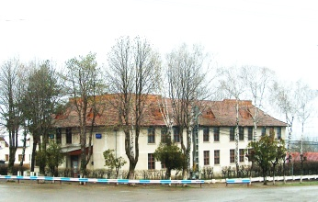
MINISTERUL EDUCAŢIEI ȘI CERCETĂRII ȘTIINȚIFICE
LICEUL TEHNOLOGIC ”IORGU VÂRNAV LITEANU”
ORAŞ LITENI, JUDEŢUL SUCEAVA
Nr. 1587 / 30.04. 2015
______________________________________________________________________________________
Oraş Liteni, strada Calea Sucevei, nr. 1, tel/fax: 0230/535725,
e-mail: grsliteni@yahoo.com

RAPORT FINAL PROGRAM „ŞCOALA ALTFEL: SĂ ȘTII MAI MULTE, SĂ FII MAI BUN”
ANUL ȘCOLAR 2014-2015

- Numărul de activităţi derulate: 307

- Tipul de activităţi derulate: culturale, ştiinţifice, sportive, de educaţie pentru cetăţenie democratică, pentru promovarea valorilor umanitare, relaţii şi comunicare, de educaţie pentru sănătate şi stil de viaţă sănătos, de educaţie ecologică şi de protecţie a mediului, de educaţie rutieră, PSI, de educaţie pentru reacţii corecte în situaţii de urgenţă

- Resursele implicate (număr cadre didactice, număr elevi etc.): 1549 elevi și 94 cadre didactice, peste 300 părinți

- Parteneri implicaţi (numele instituţiei): părinţii, bibliotecar, CDI, Autorităţile Publice Locale, ISU Bucovina Suceava, Asociaţia pentru promovarea lecturii,Universitatea Ştefan cel Mare Suceava, Universitatea A. I. Cuza Iași, Teatrul de păpuși „Arabela″ din Suceava, Colegiul „Alexandru cel Bun″ Gura Humorului, Editura Corint, Casa de Cultură Suceava, Observatorul astronomic Suceava, Centrul local cercetășesc Dej,Colegiul Tehnic „Mihai Băcescu″ Fălticeni, Muzeul de artă „Ion Irimescu″ Fălticeni, Organizaţia Salvaţi Copiii Suceava, Centrul de Transfuzie Sangvină Suceava etc.

- Menţionarea spaţiilor de desfăşurare a activităţilor (în cazul în care au fost şi altele, în afara unităţii de învăţământ): CDI, Casa de Cultură a Oraşului Liteni, Piatra Neamţ, Gura Humorului, Suceava Botoșani, Iași, Cluj,Mănăstirea Probota, (în cazul excursiilor), sala de sport,orizontul local.
- Obiective urmărite:
  - Consolidarea relaţiilor de grup;
  - Exersarea abilităţilor de a proiecta și desfășura în echipă activității diverse, pentru dezvoltarea spiritului de cooperare și socializarea;
  - Recunoasterea importantei educatiei morale si spirituale ce asigura mijlocul de a contribui activ la dezvoltarea durabilă.
  - Educarea gândirii reproductive şi creative, inteligenţei, imaginaţiei, inventivităţii şi spontaneităţii.
e. Crearea cadrului favorabil exprimării libere a tuturor copiilor.
f. Dezvoltarea unui stil de viaţă sănătos si a unui comportament responsabil.
g. Evocarea emotiilor pozitive si educarea dorintei de prietenie, de generozitate,
milă, bunatate,dragoste.
h. Cunoaşterea valorilor materiale şi spirituale ale poporului nostru dar şi a altor
popoare europene şi nu numai precum şi a obiceiurilor şi tradiţiilor specifice.
- Modalităţi de evaluare a activităţii:
a. observaţia sistematică
b. albume foto
c. concursuri
d. monitorizare realizată de directorul şcolii, responsabilul CEAC
e.expoziţii
f. raport final

- Rezultate înregistrate:
a.copiii şi-au dezvoltat abilităţile de mişcare în aer liber;
c. Elevii au afirmat o atitudine degajată şi lipsită de emoţii.
d. Exersarea deprinderilor de prevenire şi protejare a sănătătii individuale şi colective.
e. Au învăţat că trebuie să vizioneze filme de calitate, să evite filmele cu scene de violenţă şi desene animate agresive.
f. Au învăţat împreună reguli de bază de comportament în societate;
g. S-au bucurat de activităţi educative, recreative şi utile;
- Diseminare (blog, site, revistă, articole)
Site-ul școlii, ziarul „Obiectiv″ Suceava, Radio Iași

- ANALIZA SWOT:

  - Puncte tari:
      - Personal didactic cu experienţă şi calificare profesională dar şi cu multă dăruire;
      - Activităţi didactice concepute în mod creativ de către majoritatea cadrelor didactice;
      - Realizarea unor activităţi care corespund nevoilor elevilor;
      - Adaptarea activităţilor la necesităţile şi particularităţilor copiilor şi la specificul vârstei;
      - Interes crescut pentru anumite tipuri de activităţi extraşcolare: vizite, excursii tematice, vizionări de filme, activităţi cultural-artistice;
      - Existenţa unor resurse materiale minime: (calculatoare, videoproiector, table de şah, sală de sport, teren de sport etc)
      - Relaţiile interpersonale existente au favorizat crearea unui climat educaţional deschis şi stimulativ.
      - Participarea elevilor și părinților la stabilirea temelor pentru Programul,,Să ştii mai multe,să fii mai bun!’’.
      - Lipsa factorului de stres şi oferirea şansei elevilor de a lucra în echipă,de a lua iniţiative pe baza procesului de comunicare.
  - Puncte slabe:
      - Nesusținerea financiară din partea părinților în organizarea unor excursii și vizite la diferite puncte turistice;
      - Fonduri insuficiente pentru a răsplăti rezultatele bune și foarte bune ale elevilor;
      - Neînţelegerea sensului acestor activităţi nici de unii părinţi, nici de unii copii şi, mai grav, nici din partea unor cadre didactice;

  - Oportunităţi:
      - Amploarea efectelor activităților cultural-artistice și sportive;
      - Existența la nivelul şcolii a unui număr mult mai mare de programe de colaborare și parteneriate;
      - Participarea la activități a unor instituții furnizoare de educație non-formală;
      - Implicarea părinților în derularea activităților;
      - Observarea elevilor în alte contexte educaționale

  - Ameninţări:
      - Criza de timp a părinţilor datorată actualei situaţii economice,care reduce implicarea familiei in desfăşurarea acestor activităţi.
      - Dezinteres la nivelul unor agenţi economici care ar putea încheia parteneriate cu şcoala fiind motivaţi de anumite facilităţi fiscale acordate.
      - Instabilitatea economică duce la discriminarea unor elevi care n-au resurse materiale pentru a participa la anumite activități ce implică cheltuieli suplimentare (vizitarea muzeelor, expozițiilor, a altor instituții de învățământ).

- Recomandări, sugestii:
      - Perioada de desfășurare a acestor activități ar fi mai bună în luna mai-iunie, când timpul e favorabil;
      - Acordarea de fonduri pentru derularea activităților;
      - Gratuitate pentru elevi pe mijloacele de transport în comun în această săptămână pentru a permite tuturor să organizeze şi să efectueze vizite, excursii.
      - Creşterea implicării părinţilor şi a comunităţii locale în activităţile şcolii;
- Anexe:
MIRACOLUL INVIERII - SA FIM BUNI CRESTINI
Cazacu Marcela, Știrbăț Mariana
Grupa Mare și clasa I B Liteni
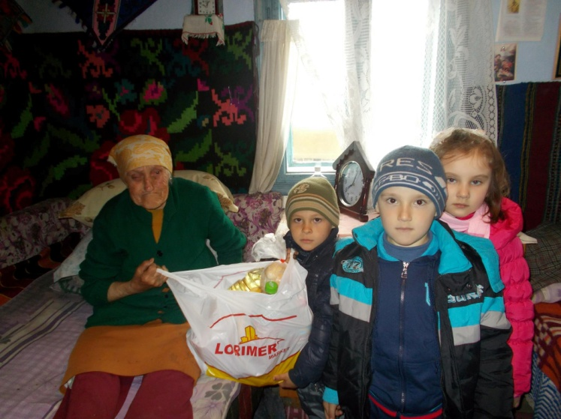
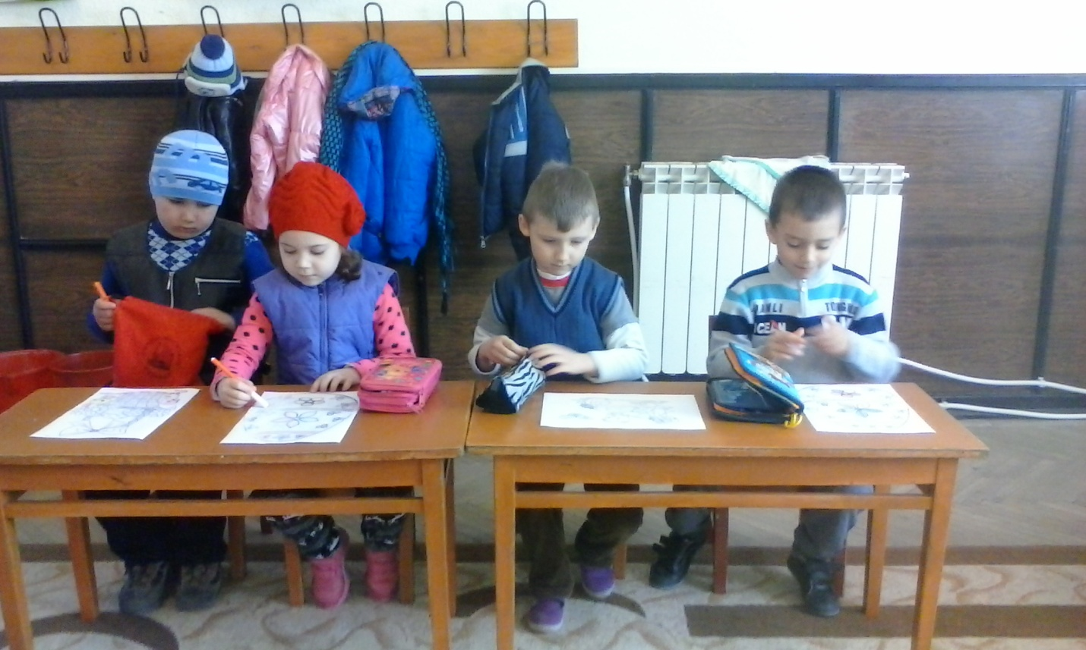
,,Sa iubim si sa ocrotim natura’’
Plantam flori in ghivece
Coordonatorul/Coordonatorii activităţii: educatoare CAZACU MARCELA- Grupa mare Liteni
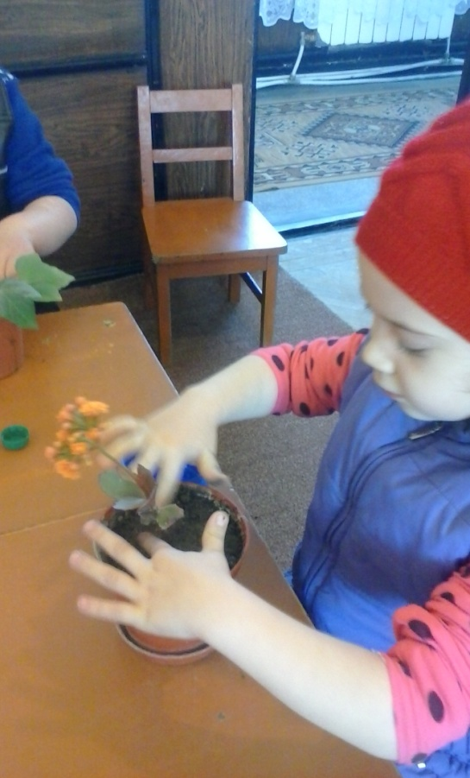
”MINTE SĂNĂTOASĂ ÎN CORPSĂNĂTOS”
Coordonatorul/Coordonatorii: PROF. ȚURCANU ALINA-PETRUȚA, SCUTELNICU TUDORIŢA, CIORNEI IULIANA
Clasele preg. B, a III-a C și a VII-a B

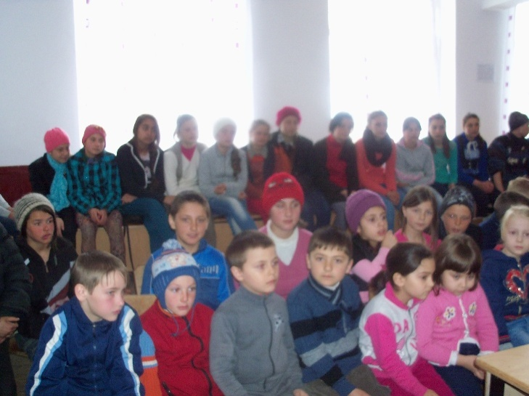
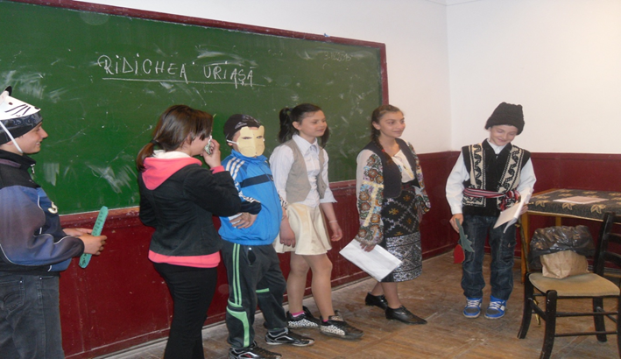
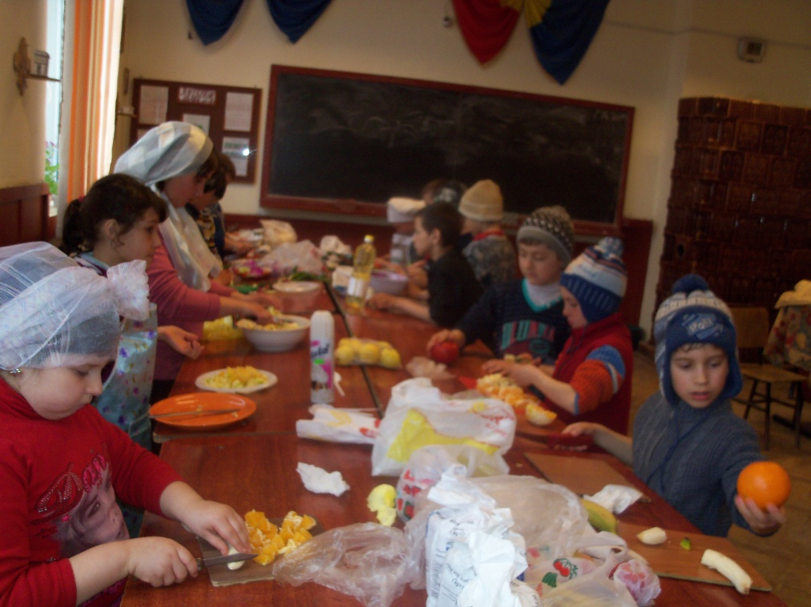
- ”Eco- Moda”.
- Patrula Eco -activitate ecologică
- Coordonatorii activităţii: Elena Florescu, Angela Florescu, Iuliana Ciornei, Gabriela Poenaru, Mirela Morariu, Maria Ţibichi, Sorin Gavriliuc, Gheorghiţa Patraşcu, Mihaela Dura, Andreea Răileanu, Liliana Hrab, Silvia Leneschi, Costică Doroftei, Ştefan Haidamac
Grupa mijlocie Liteni, preg. B, a IV-a A, V B, V C, VI C, VII A, VII C, IX A,IX D, IX E, X D
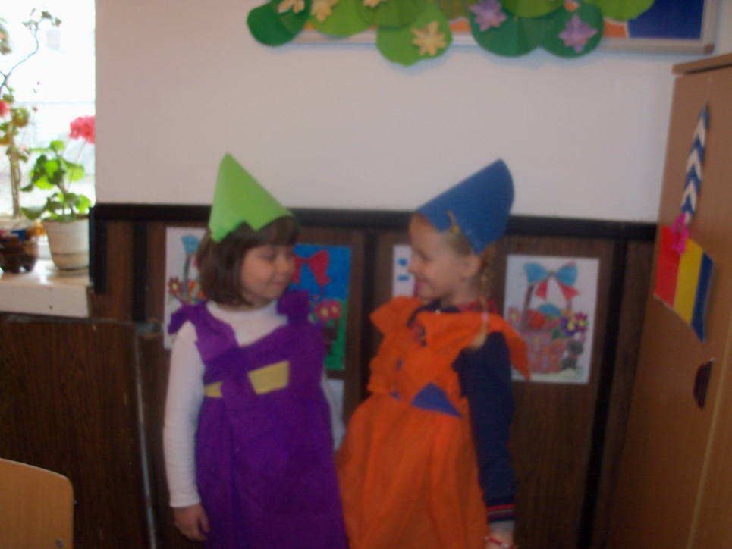
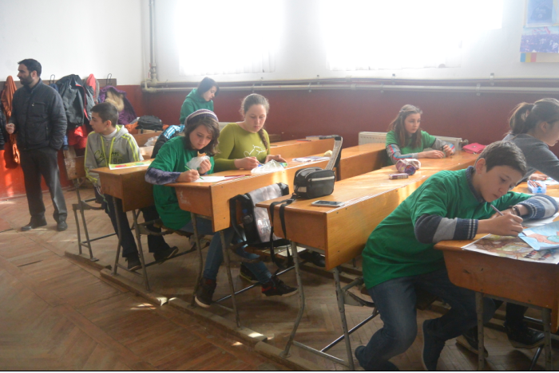

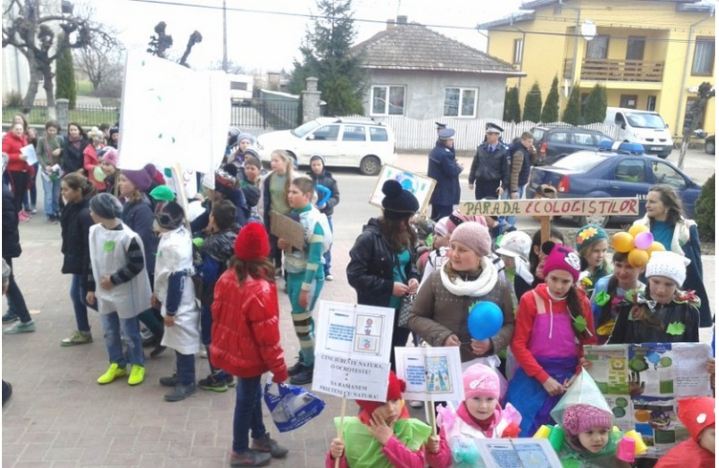
Titlul activităţii/proiectului/concursului etc. : , „Noi acum ne pregatim,/ Cu pompierul sa vorbim!”
- Coordonatorul/Coordonatorii :Clipa Lucica,Pătrașcu Daniela
- Prescolarii grupelor mijlocii si mari, grupa „Fluturașilor”,grupa Voiniceilor.

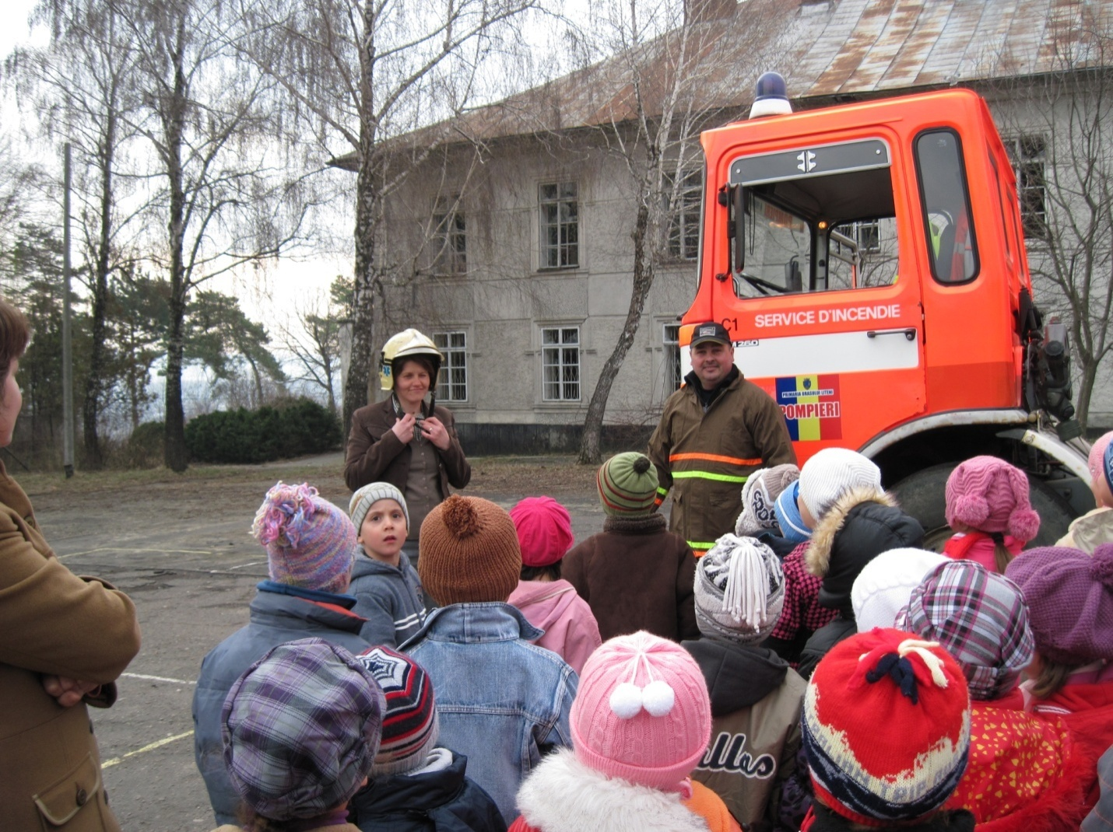
„Ne pregatim sufleteste de marea sarbatoare”
Coordonatorul/Coordonatorii :Clipa Lucica, Pătrașcu Daniela
GPN Liteni
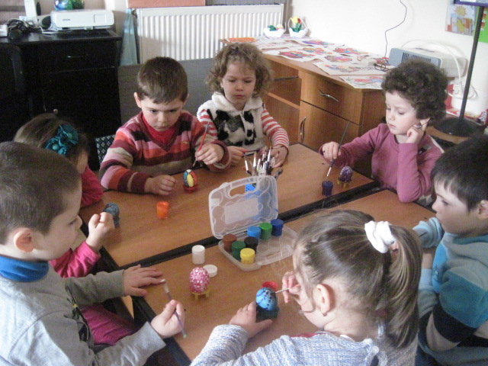
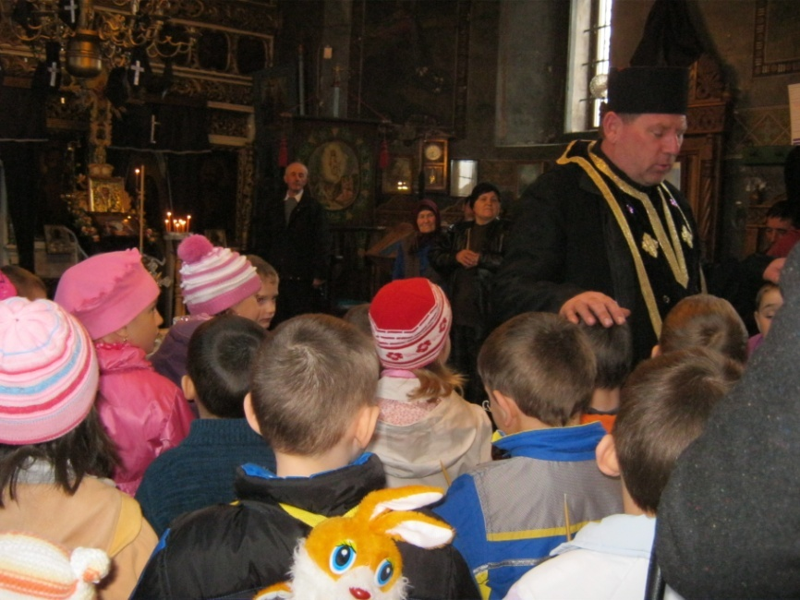
- ŞCOLI PENTRU UN VIITOR MAI VERDE

- Coordonatorii activităţii: Neamtu Lǎcrǎmioara, Grigore Adina, Poenaru Laura, Crăciun Anca, Ostăcioaia Constantin, Zamǎ Argentina, Popa Elena.
Grupul ţintă: elevii Școlii Gimnaziale Corni
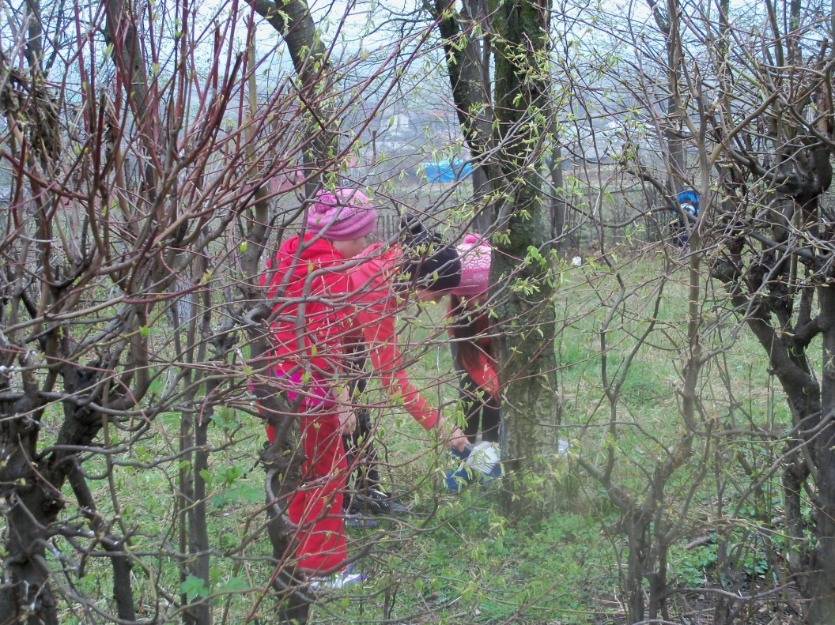
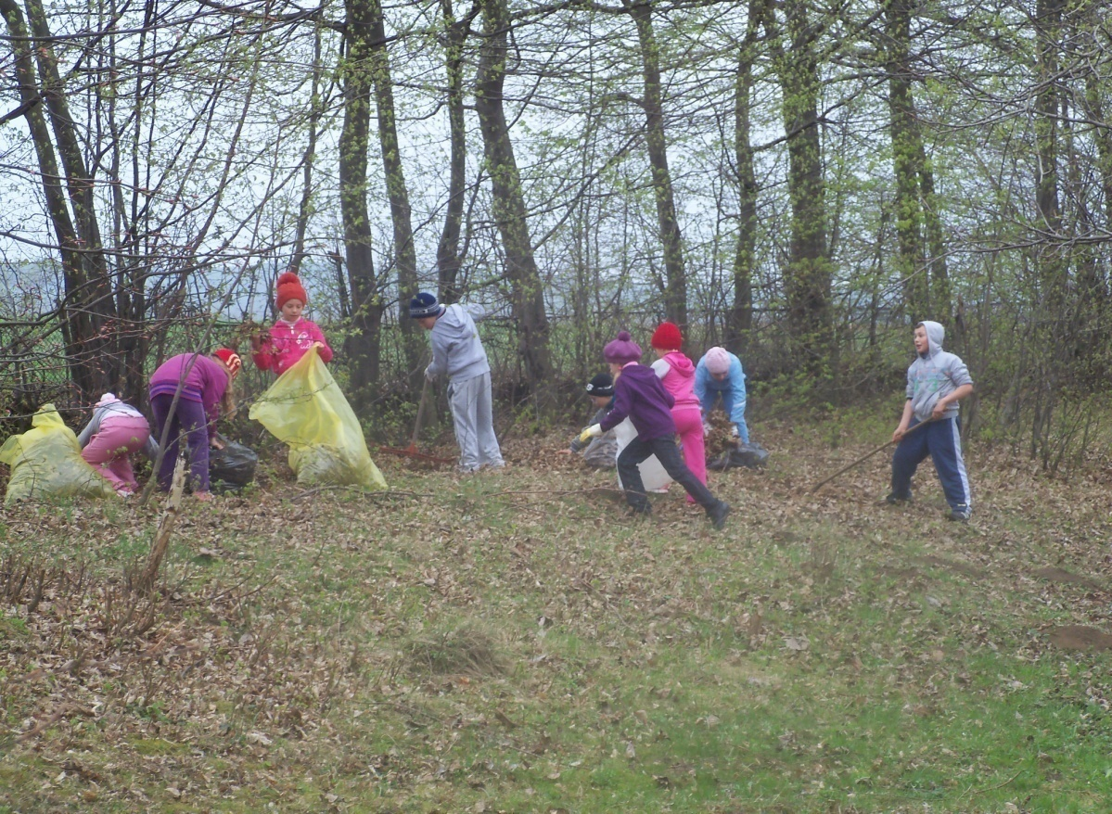
- Titlul activităţii: Minte sǎnǎtoasǎ ȋn corp sǎnǎtos
- Coordonatorii activităţii: Maranda Demis, Neamtu Lǎcrǎmioara, Apetrechioaie Dragoş, Grigore Adina, Poenaru Laura, Crăciun Anca, , Ostăcioaia Constantin, Zamǎ Argentina, Popa Elena.
Grupul ţintă: elevii Școlii Gimnaziale Corni
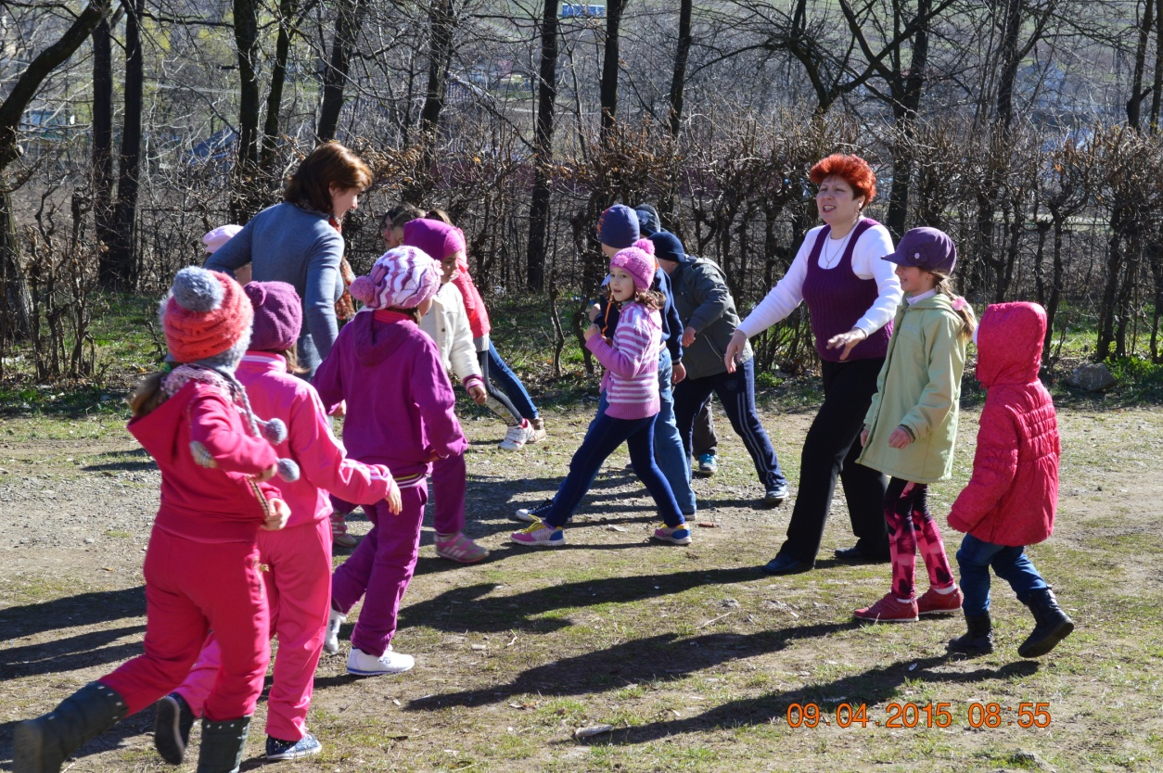

- Titlul activităţii: Mai aproape de tainele naturii
- Coordonatorii activităţii: Neamtu Lǎcrǎmioara, Grigore Adina, Poenaru Laura, Crăciun Anca, Ostăcioaia Constantin, Zamǎ Argentina, Popa Elena.
- Grupul ţintă: elevii Școlii Gimnaziale Corni

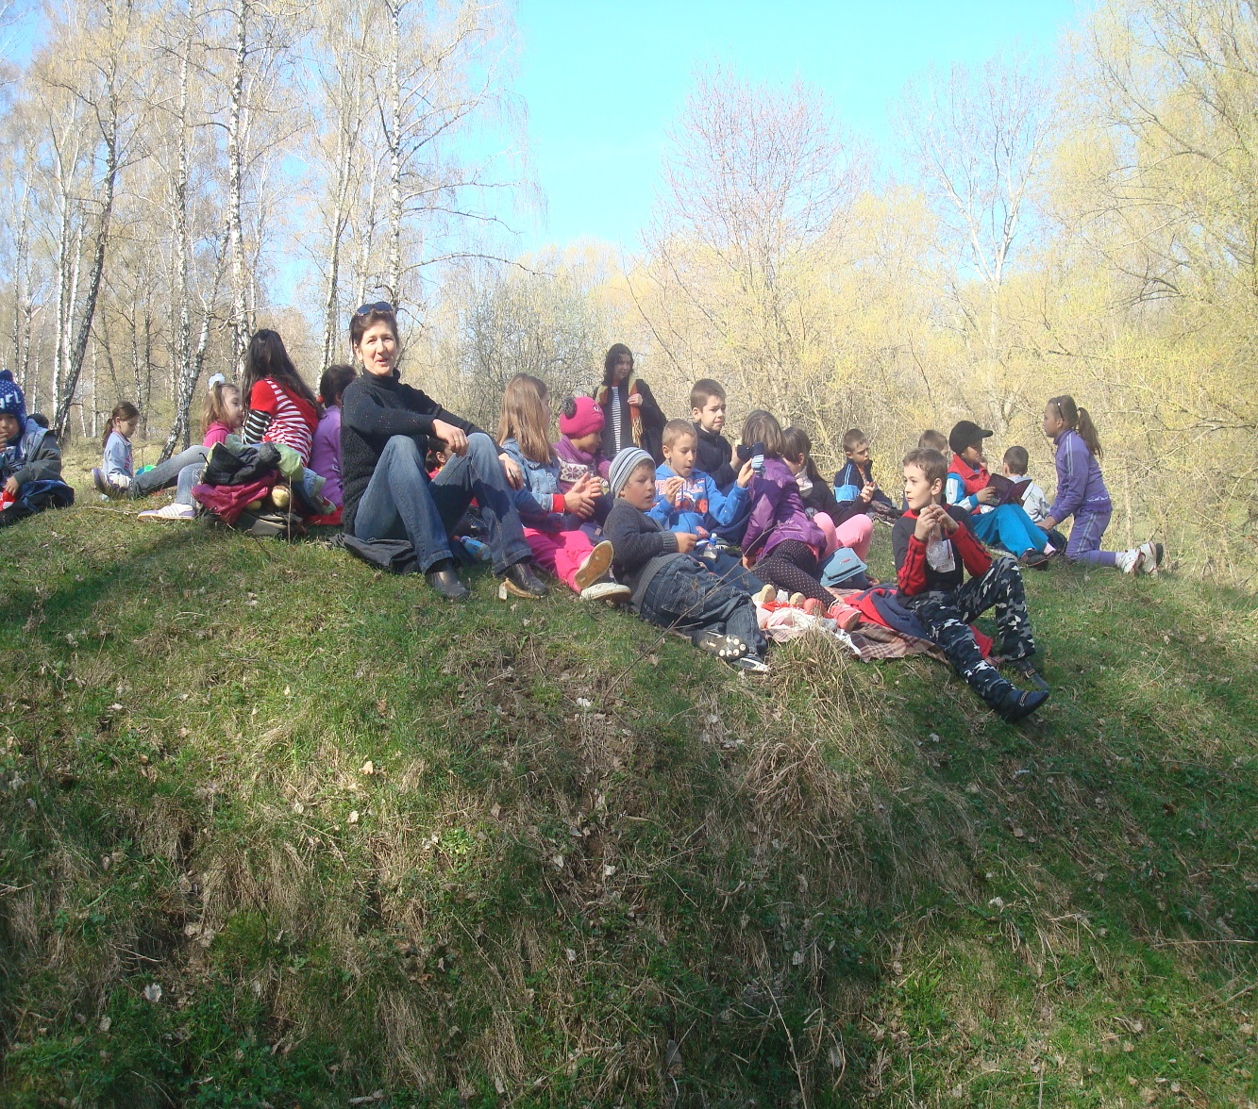
Titlul activităţii: ”Mâini dibace- Paştele la români”
Coordonatorii activităţii : , Neamtu Lǎcrǎmioara, Grigore Adina, Poenaru Laura, Crăciun Anca, Ostăcioaia Constantin, Zamǎ Argentina, Popa Elena.
Grupul ţintă : elevii Școlii Gimnaziale Corni
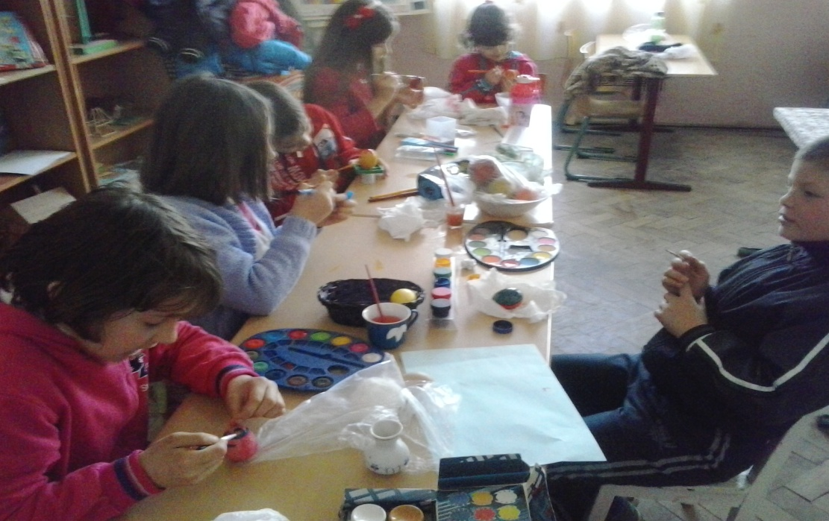
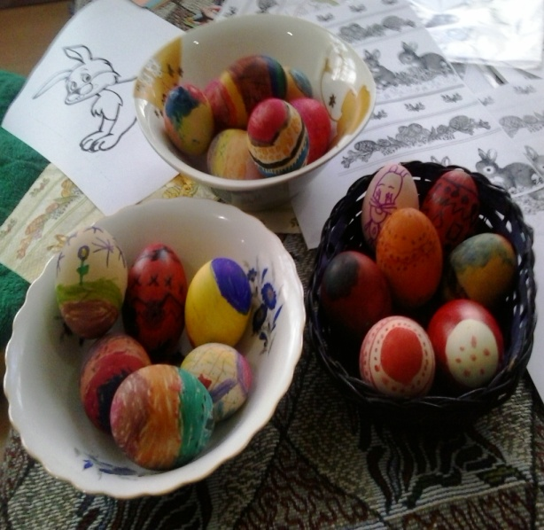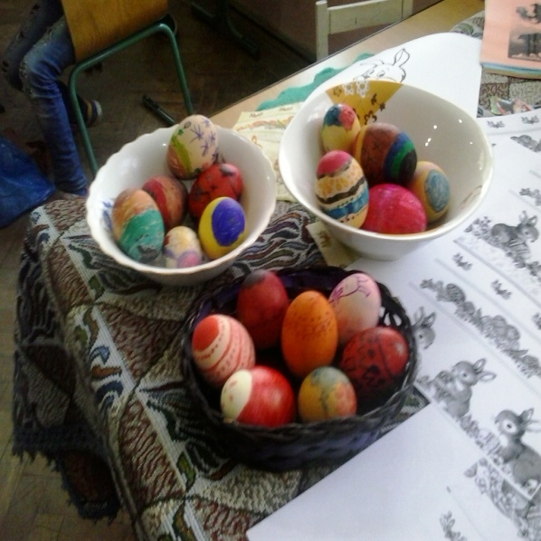
- Titlul activităţii: ECOLOGIZARE
- Coordonatorul/Coordonatorii activităţii: EVENDEN ALINA-MARIANA
MURARIU MARIANA
- Grupul ţintă: ELEVII CLASELOR PREGĂTITOARE-IV
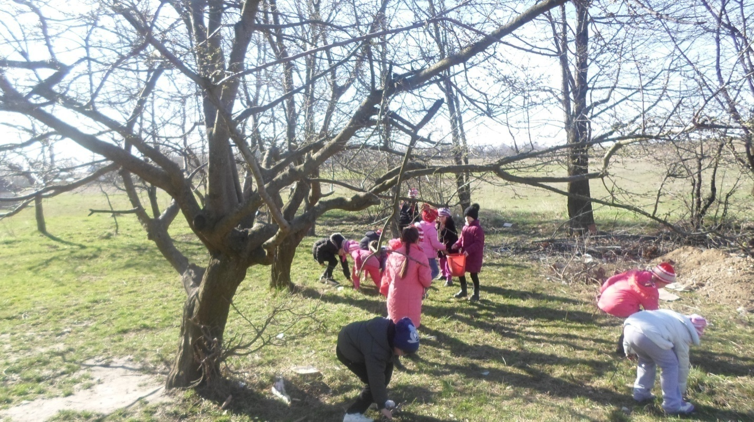
Titlul activităţii: SA CIRCULAM CORECT!
Coordonatorul/Coordonatorii activităţii : Secrieru Gabriela
Grupul ţintă: prescolarii de la Școala Gimnazială Siliștea
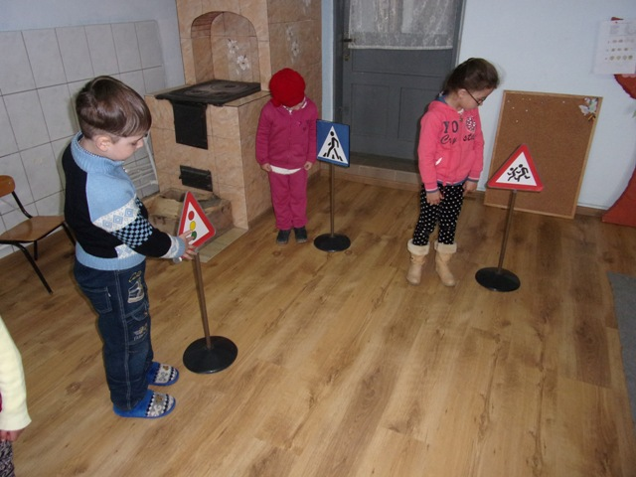
- Titlul activităţii: SANATATEA E MAI BUNA DECAT TOATE
- Coordonatorul/Coordonatorii activităţii : Secrieru Gabriela
- Grupul ţintă: prescolarii de la Școala Gimnazială Siliștea

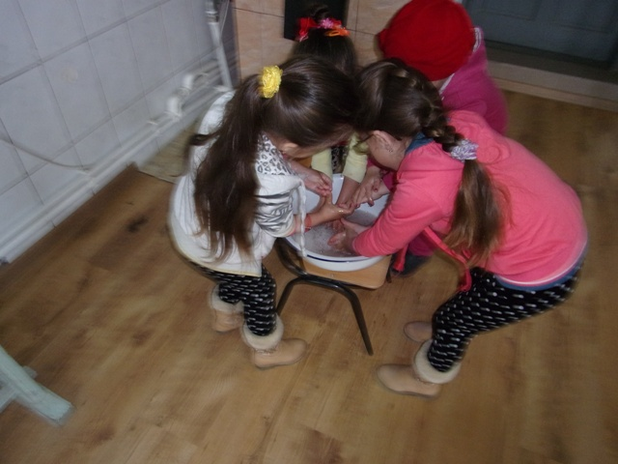
Primavara în grădină la Școala Gimnazială Roșcani
Coordonator Maria Dochița, Hurmuzachi Maria
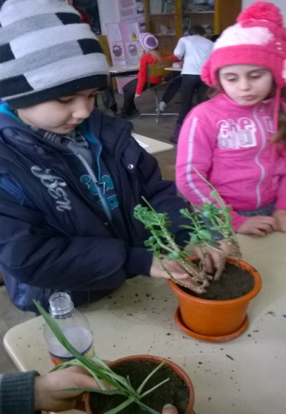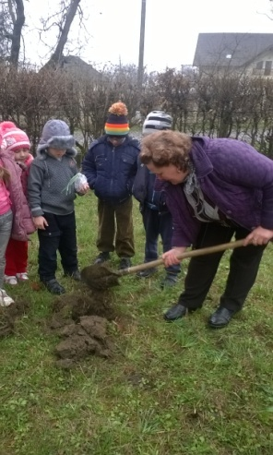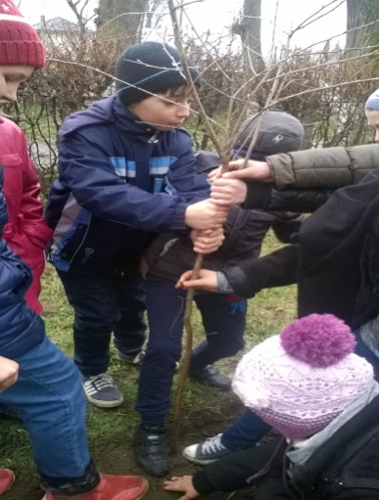
- Titlul activităţii: Vizită tematică S.C. Avastar S. R. L.
- Coordonatorul/Coordonatorii activităţii: prof. Cristina Poenaru, prof. Petronela Luca
- Grupul ţintă: clasa a III-a A, clasa preg. A

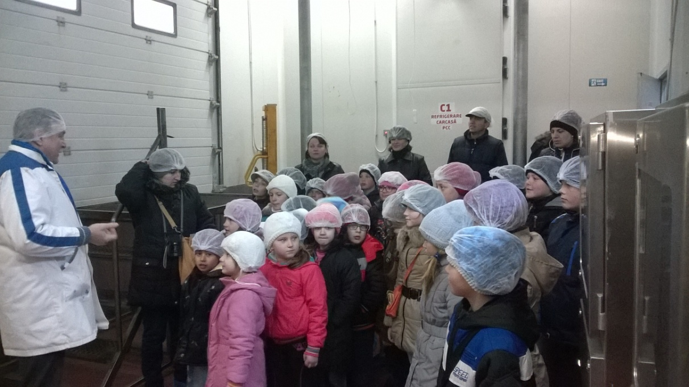
Titlul activităţii: Activitate de ecologizare in spațiul școlar
Coordonatorul/Coordonatorii activităţii: prof. Cristina Poenaru, prof. Petronela Luca
Grupul ţintă: clasa II-a B, clasa a III-a A, clasa preg. A
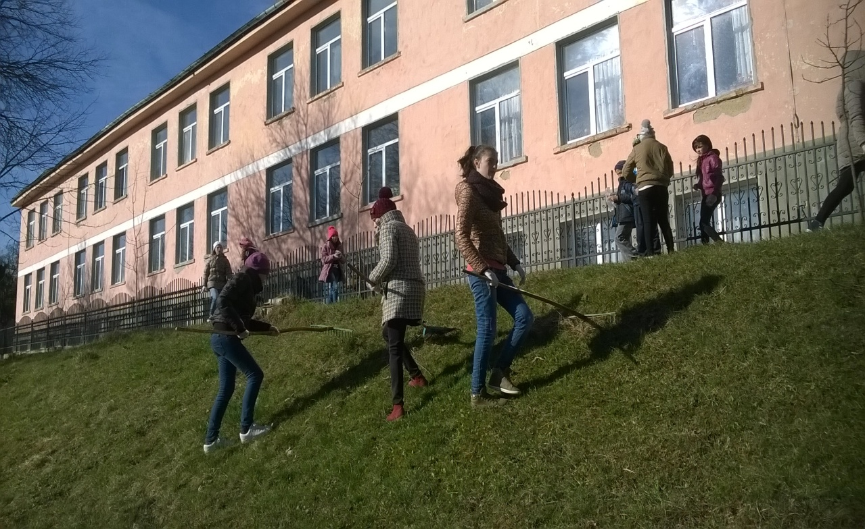

- Titlul activităţii: Vizionare filmul „Cireșarii”
- Coordonatorul/Coordonatorii activităţii: învățătorii claselor a-IV-a
- Grupul ţintă: elevii claselor a-IV-a
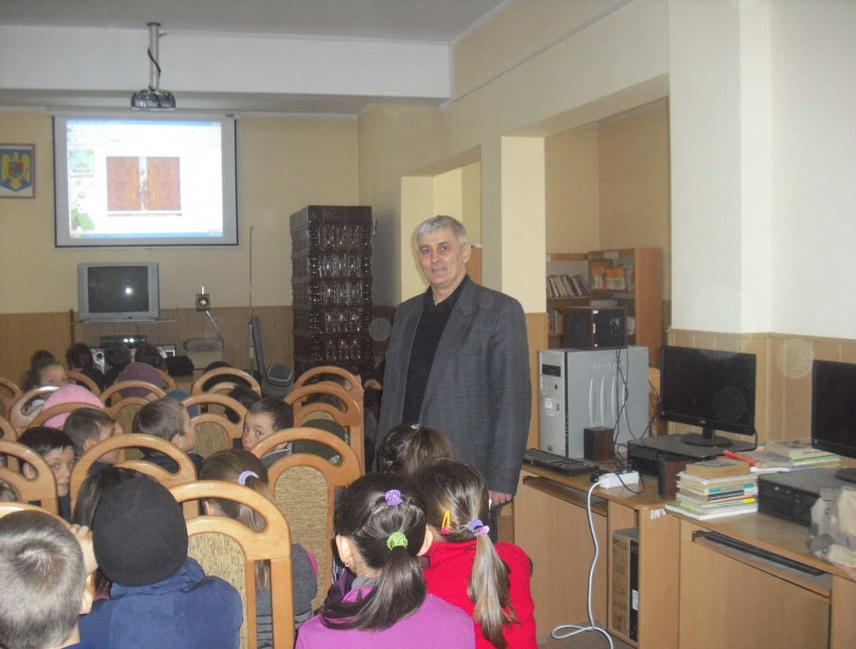

Titlul activităţii: „Cântec joc și voie bună!”
Coordonatorul/Coordonatorii activităţii: înv. Tioc Sorin
Grupul ţintă: elevii clasei a-IV-a B
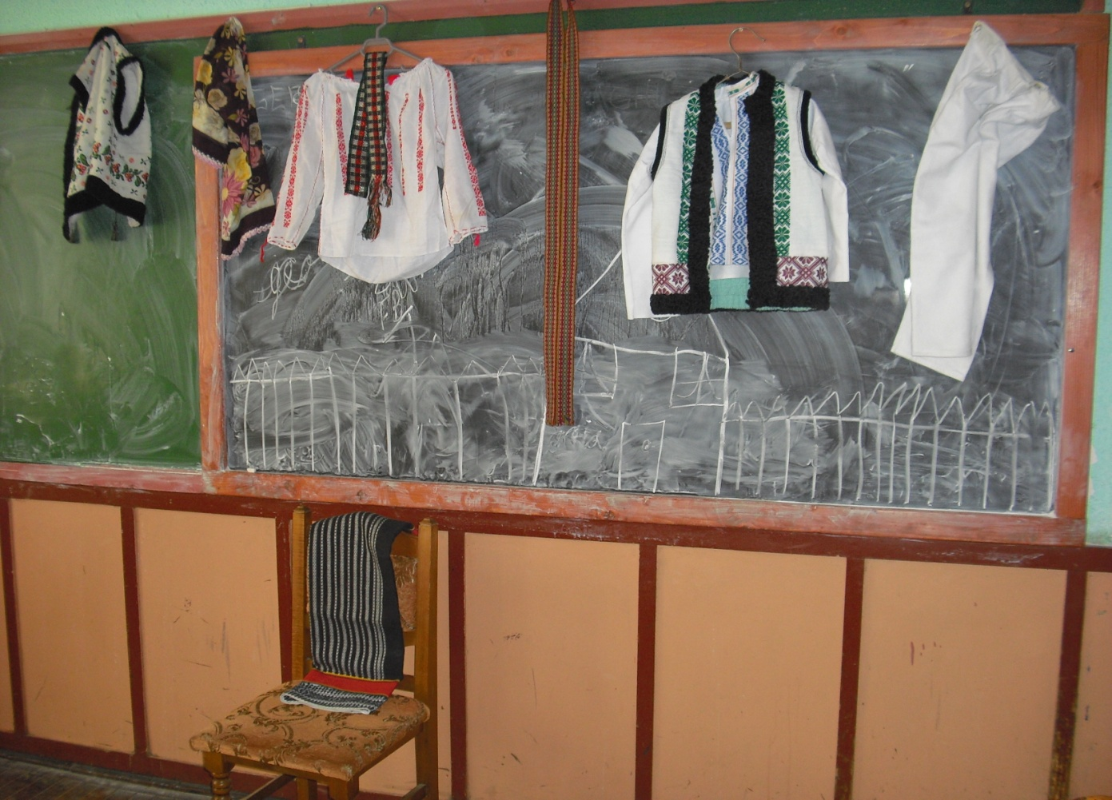
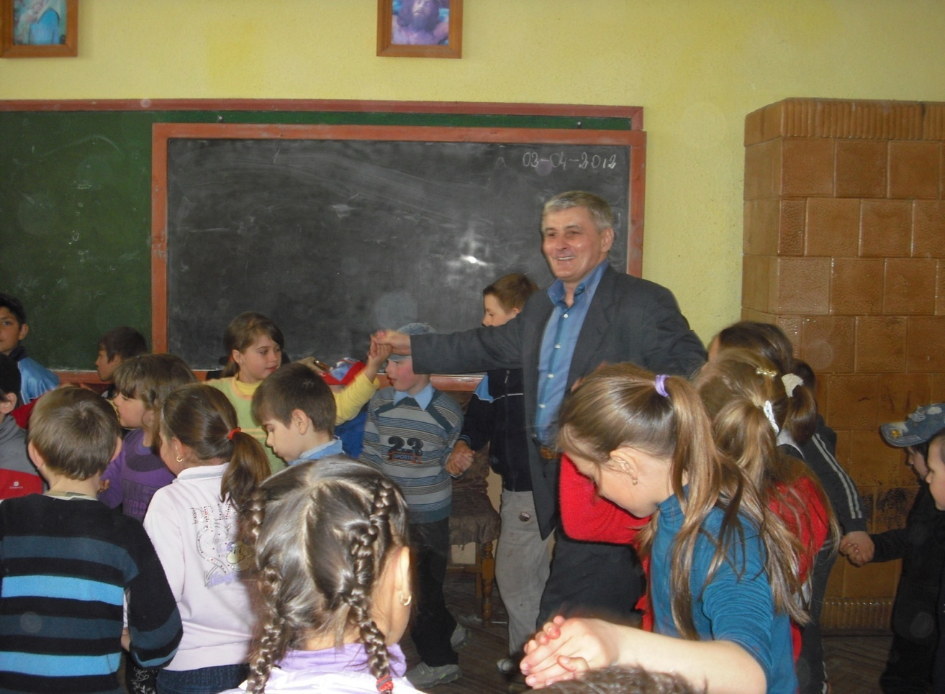
- Titlul activităţii : Sportul înseamnă viaţă!
- Coordonatorul/coordonatorii :prof. Tofan Iulian
- Grupul ţintă: elevii claselor a V-a A , a VII-a A
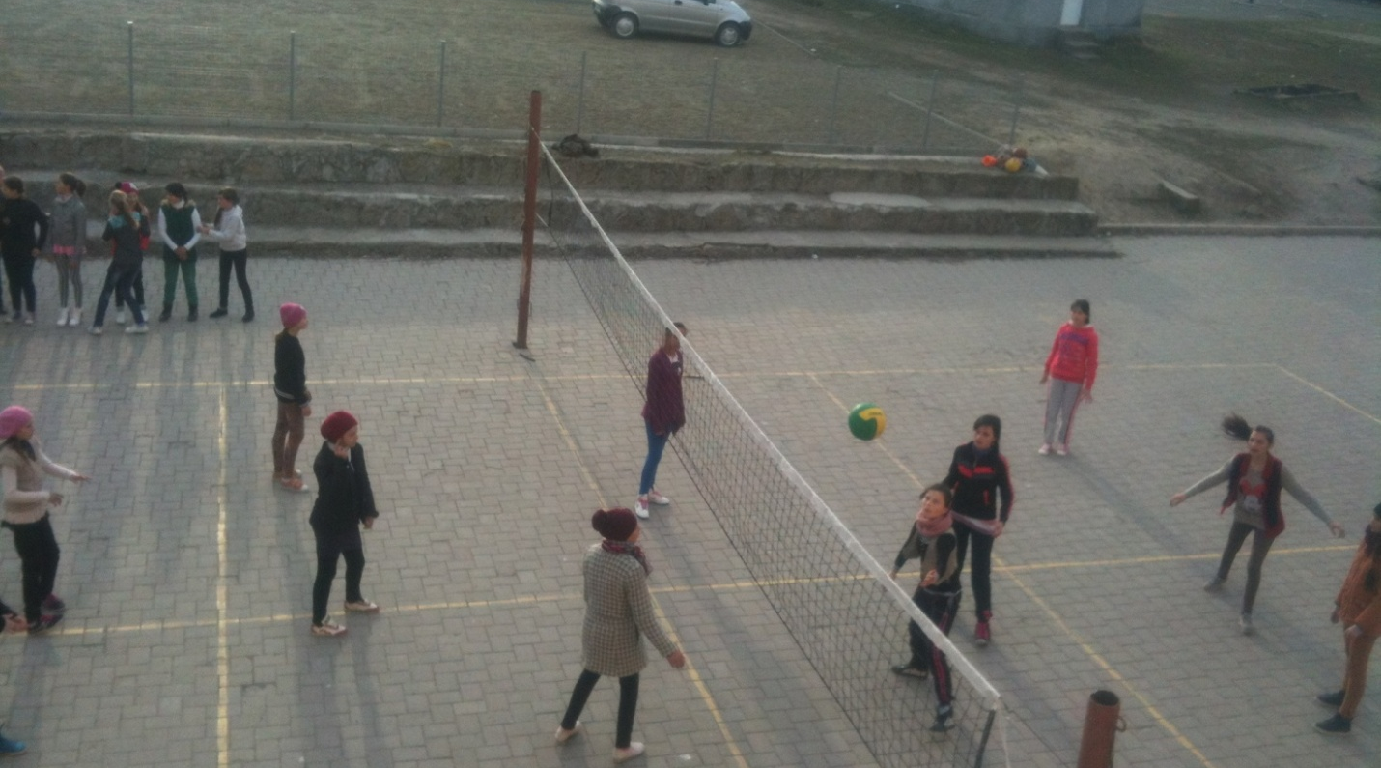
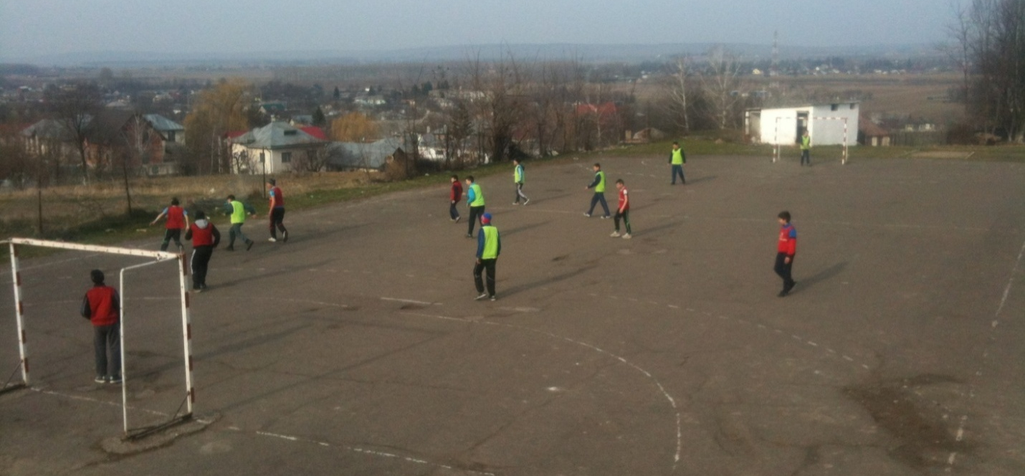
- Titlul activitatii : ,, Pe urmele lui Petru Rareş ”-vizitarea Manastirii Probota
- Coordonatorul/Coordonatorii activităţii, profesorii: Tofan Iulian
Profesori participanţi la activitate: Tofan Petru
- Grupul ţintă: 20 elevi si 2 cadre didactice
Elevii clasei : a V-a A

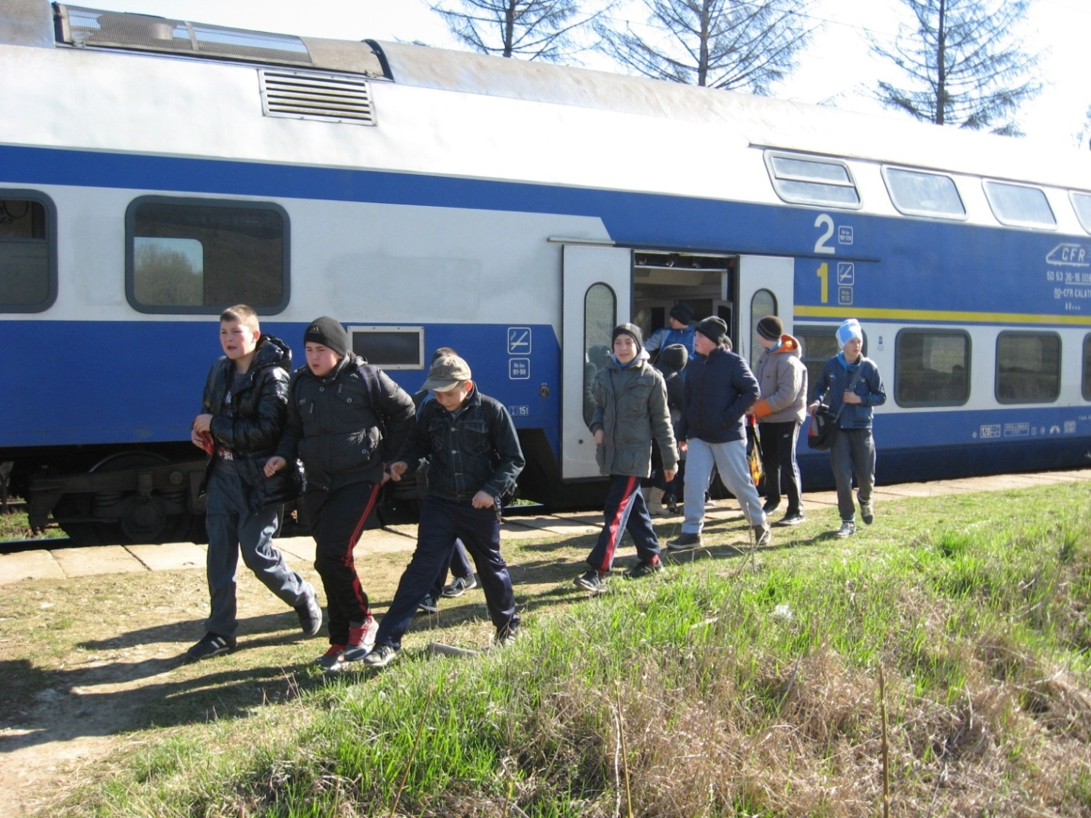
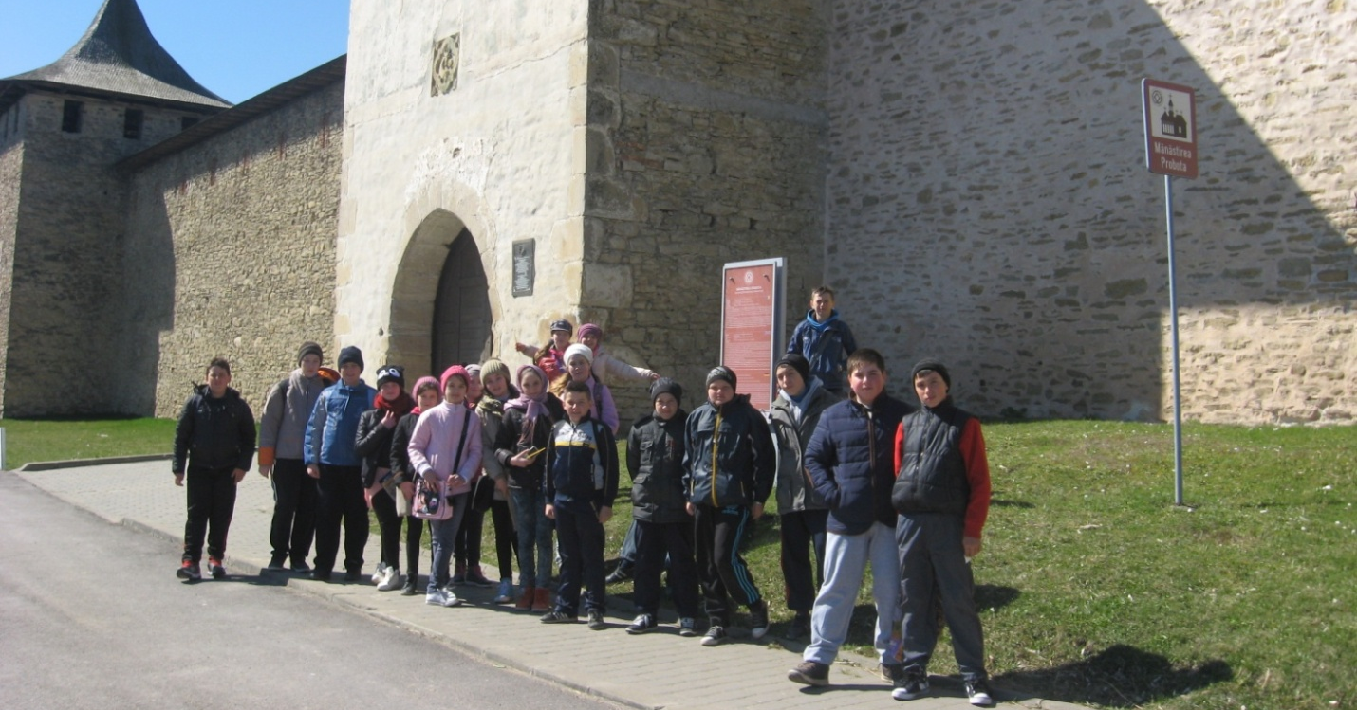
- Titlul activităţii: Excursie tematică. ,,SĂ NE CUNOAŞTEM FRUMUSEŢILE PATRIEI“ . Parteneriat educaţional cu Colegiul ,,Alexandru cel Bun”, Gura Humorului.
- Coordonatorii activităţii: Profesori Gheorghiţa Pătraşcu, Gabriela Poenaru, Mihaela Dura, Andreea Răileanu.
- Grupul ţintă: elevi din clasele a V-a B şi C şi a VII-a A şi C.
- La piscina acoperita Ariniş
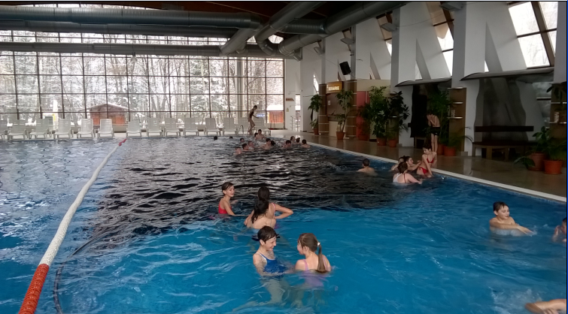
Elevii noștri la cantina Colegiului Alexandru cel Bun ,,Gura Humorului”

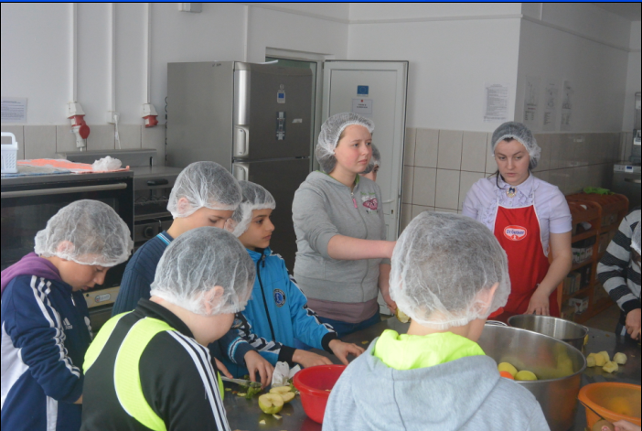
La tiroliana

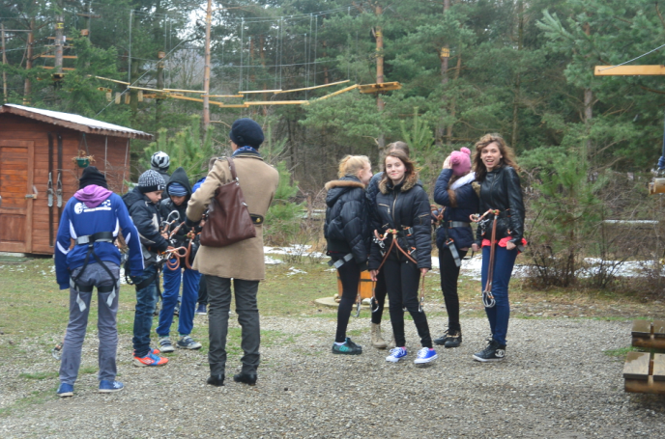
- Titlul activităţii: SCOALA LECTURII. –PROMOVAREA LECTURII.
- Coordonatorul/Coordonatorii activităţii-PROF.MORARIU MIRELA
- Grupul ţintă: CLASA AV –A C
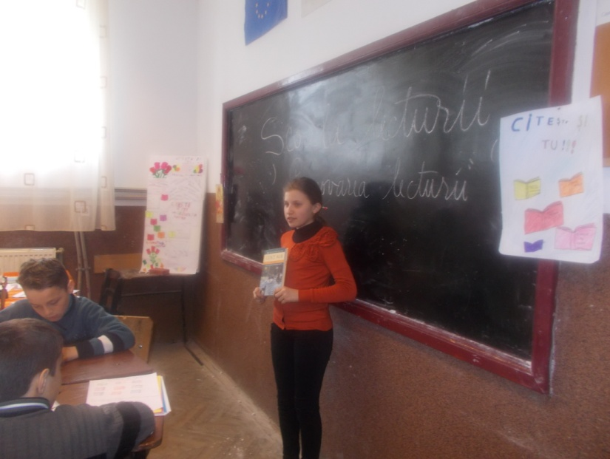
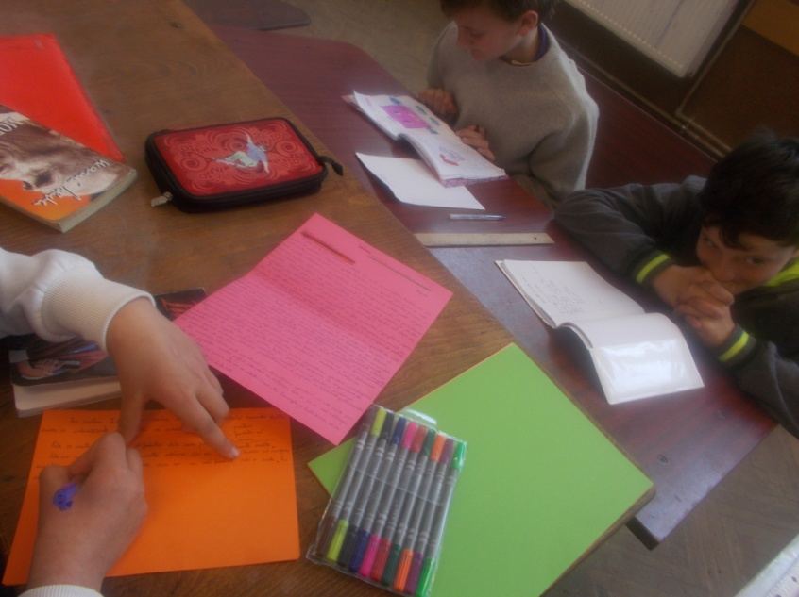
Pregătirea Ansamblului Izvorașul pentu Sărbătoarea Orașului Liteni
Coordonator: Prof. Matachi Dan-Ilie
Grup țintă: elevi ai Liceului Tehnologic „Iorgu Vârnav-Liteanu″ Liteni
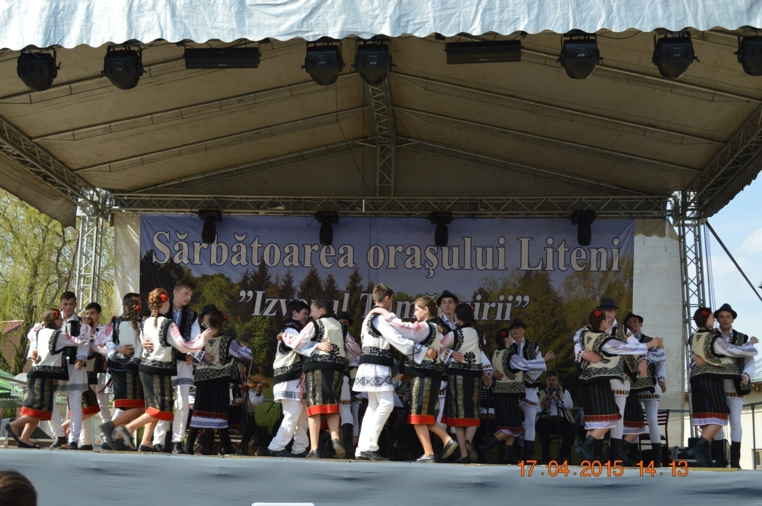
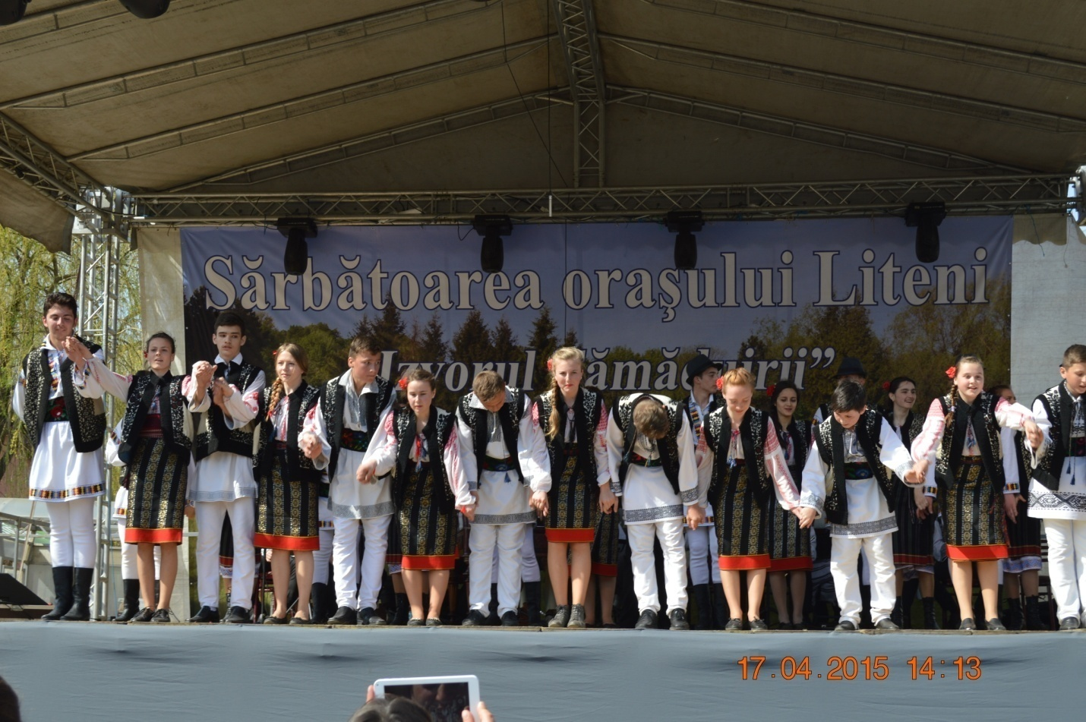
- Titlul activităţii: Concursul “PAŞAPORT PENTRU CULTURĂ –SĂPTĂMÂNA ALTFEL PENTRU CLASELE aIII-a – aVIII-a” „ÎNTÂMPLĂRI ADEVĂRATE ŞI AMUZANTE DIN GENERALĂ”
- Coordonatorul/Coordonatorii activităţii: Marleneanu Cerasela
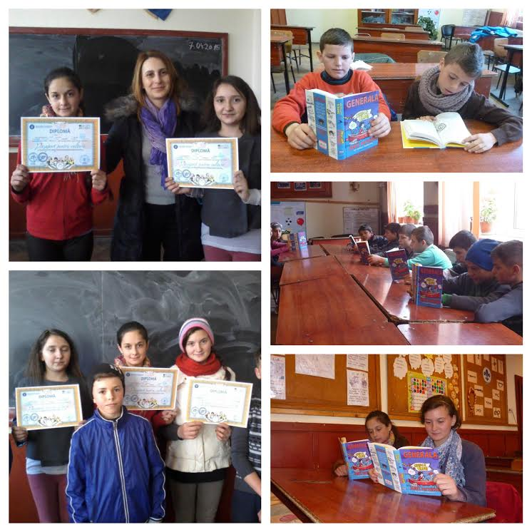
- Grupul ţintă: clasa a VI-a B

Titlul activităţii: TINEREȚE FĂRĂ DELINCVENȚĂ
Coordonatorii activităţii: prof. Țibichi Maria; prof. Avădănii Elena
Grupul ţintă: elevii claselor a VI-a Cși a VIII-a C
Parteneri implicaţi:Poliția Orașului Liteni
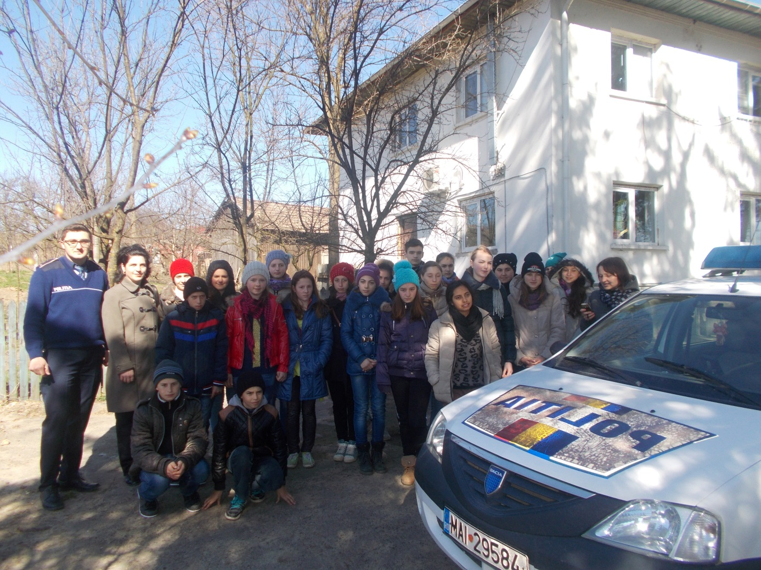
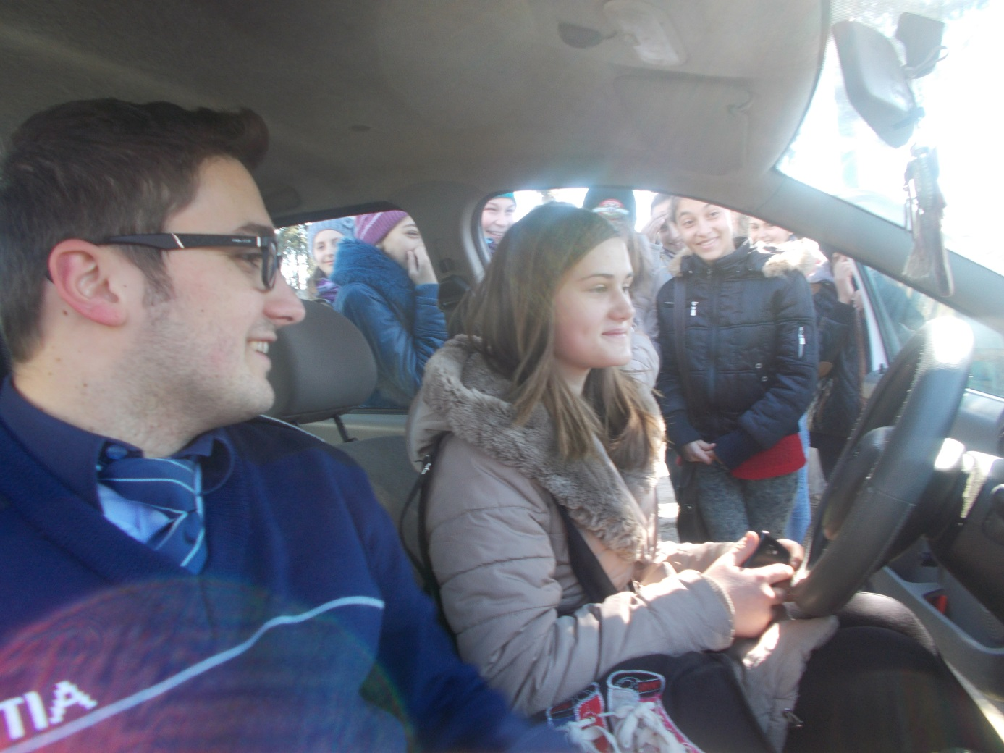
- Titlul activităţii: Eroi au fost , eroi sunt încă !
- Coordonatorul/Coordonatorii activităţii
Prof . Gavriliuc Sorin , Prof. Popovici Ioan
- Parteneri implicaţi: Preot paroh Ruştie Vasile , parohia Sf. Nicolae , Liteni
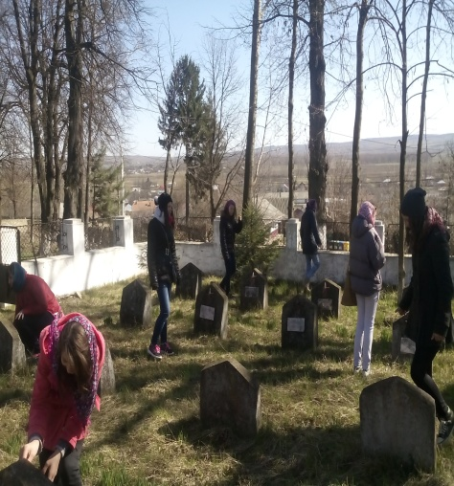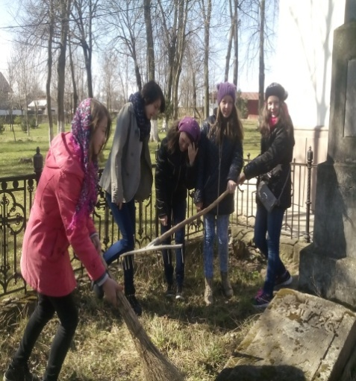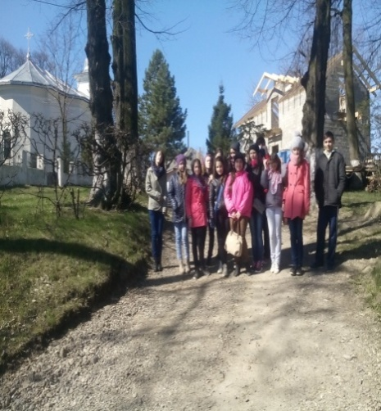
- Titlul activităţii: Concurs şcolar de creaţie literară şi pictură/desen Suflet de copil
- Coordonatorul/Coordonatorii activităţii:
Director Prof Mancaş Ioan - Liceul Tehnologic ,, Iorgu Vârnav Liteanu ‘’ , Liteni
Director Prof Oprea Viorica - Liceul Tehnologic ,, Iorgu Vârnav Liteanu ‘’ , Liteni
Director Prof înv. primar Poenaru Cristina - Liceul Tehnologic ,, Iorgu Vârnav Liteanu ‘’ , Liteni
Prof Sburlea Cecilia - Liceul Tehnologic ,, Iorgu Vârnav Liteanu ‘’ , Liteni
Prof Popovici Ioan - Liceul Tehnologic ,, Iorgu Vârnav Liteanu ‘’ , Liteni
Prof Gavriliuc Sorin - Liceul Tehnologic ,, Iorgu Vârnav Liteanu ‘’ , Liteni
- Grupul ţintă: concursul se adresează elevilor de la clasele I-XII din cadrul liceului ,, Iorgu Vârnav Liteanu “, Liteni şi şcolilor arondate , respectiv Şc.Gimn. Siliştea, Roşcani şi Corni.
- Parteneri implicaţi:
Prof . Vornicu Iuliana –Şcoala Gimnazială Siliştea
Prof. Grigore Adina - Şcoala Gimnazială Corni
Prof. Manolache Alina - Şcoala Gimnazială Roşcani
Prof. Poenaru Gabriela -Liceul Tehnologic ,, Iorgu Vârnav Liteanu ‘’ , Liteni
Prof Răileanu Andreea - Liceul Tehnologic ,, Iorgu Vârnav Liteanu ‘’ , Liteni
Pr paroh Ruştie Vasile – parohia Sfântul Nicolae , Liteni
Protos. Ghedeon Huţanaşu-Mănăstirea Sihăstria Voronei , jud. Botoşani

- 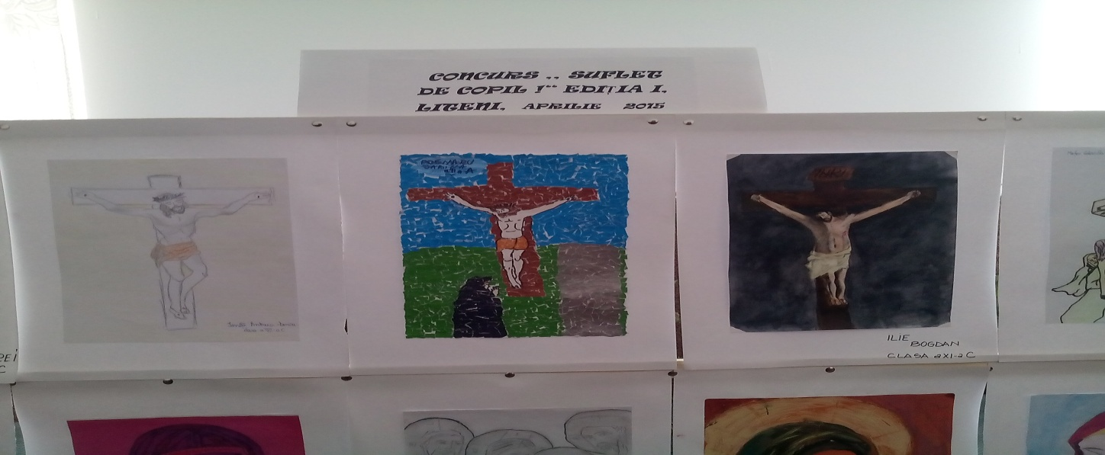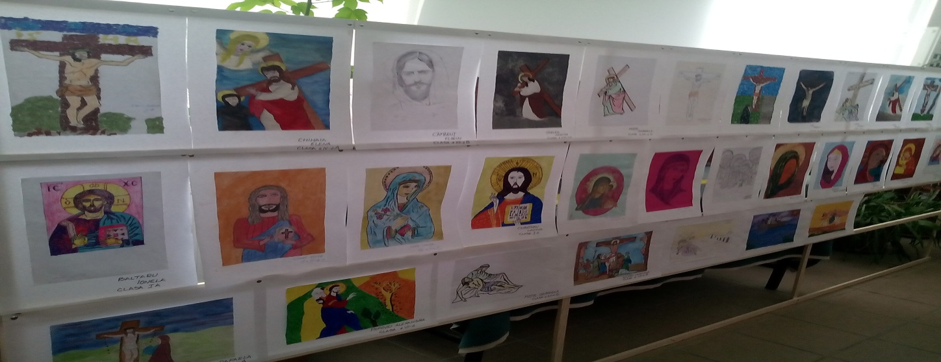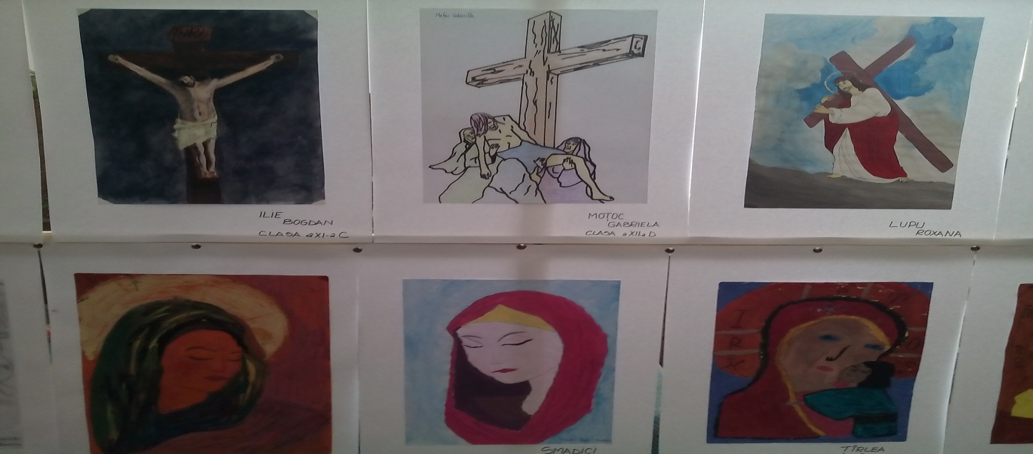
Titlul activităţii/ proiectului/ concursului etc. : ” Prim-ajutor de la om la om!”
Coordonatorul/Coordonatorii : PROF. ȚURCANU ALINA-PETRUȚA, SCUTELNICU TUDORIŢA,
Grupul ţintă: clasa a III-a C, aVII-a B
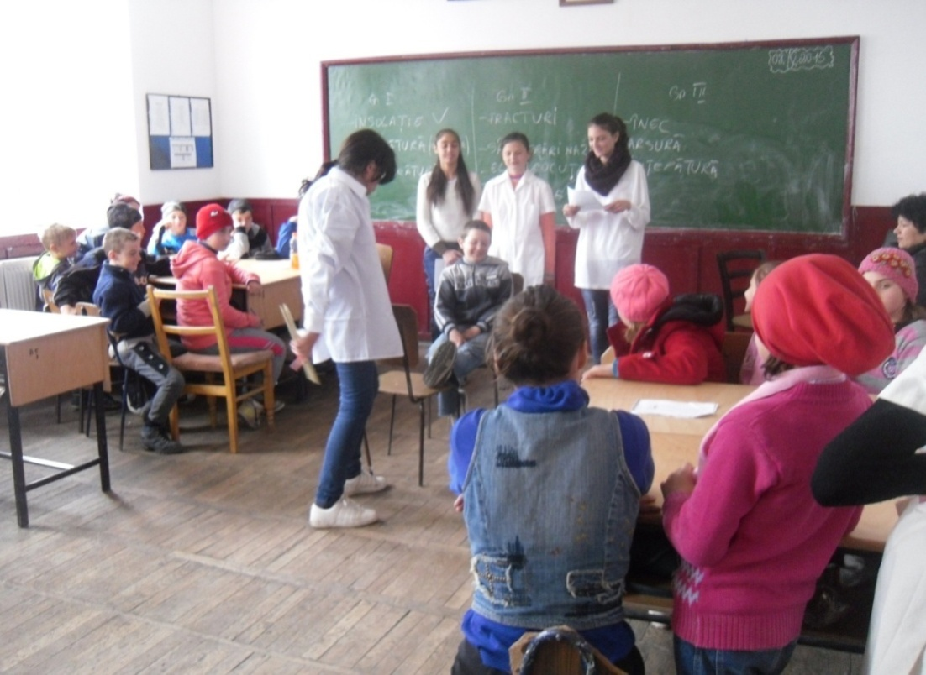

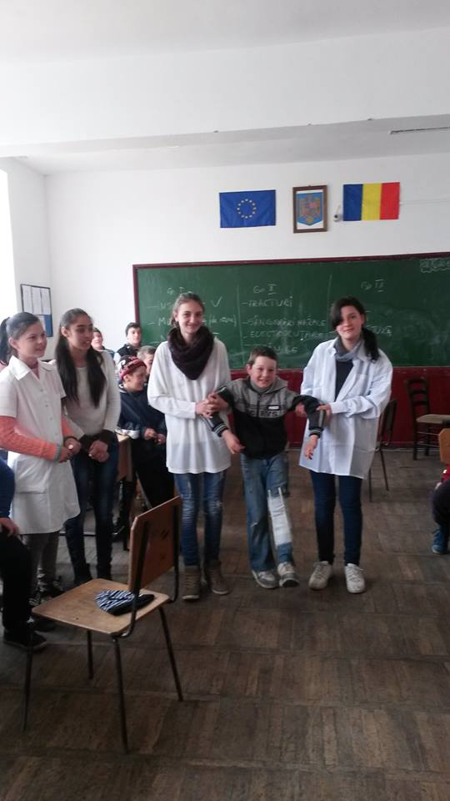
Clasa a VIII-a A în vizită la Botoșani însoțiți de d-na dirigintă Chitic Mihaela
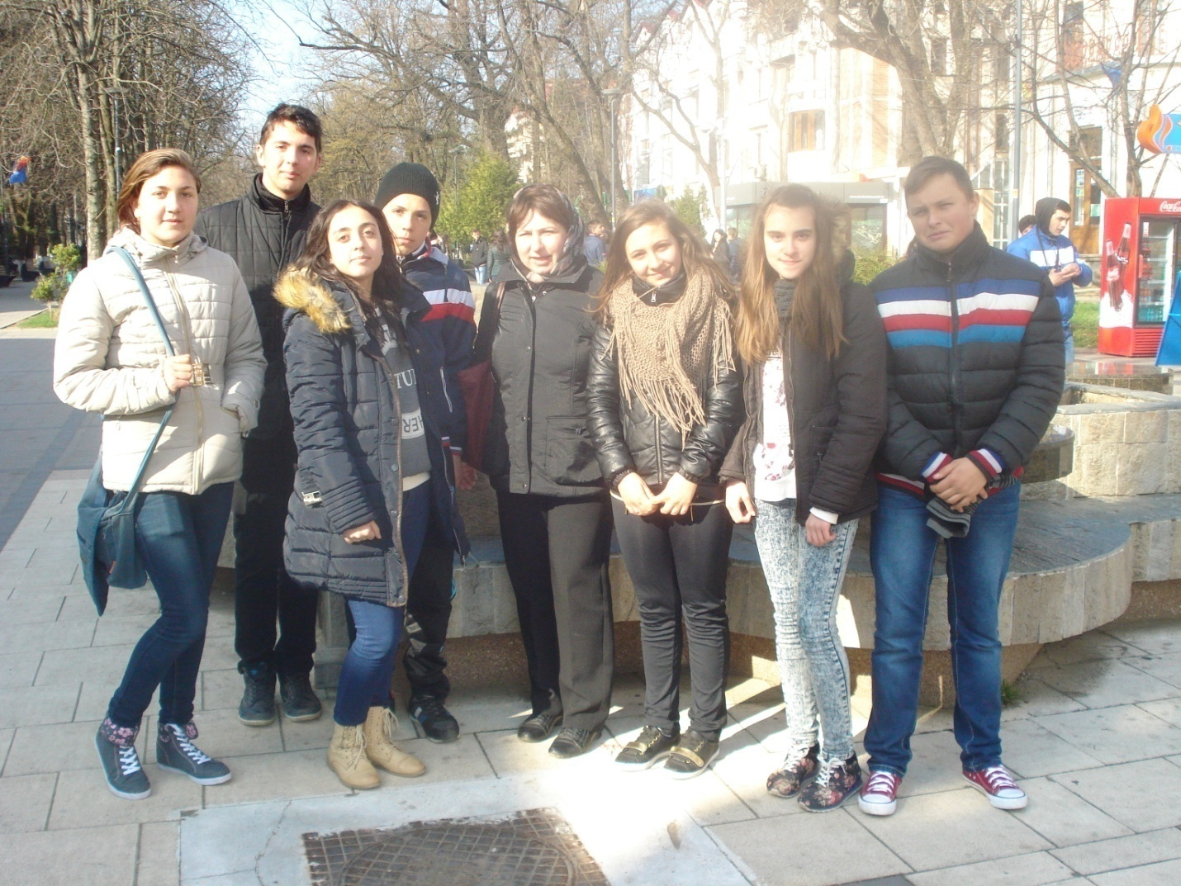
- Titlul activităţii/proiectului/concursului etc.: Aşteptăm examenul, exersând!
- Coordonatorul/coordonatorii:Avadănii Elena
- Grupul ţintă: Clasa a VIII-a C
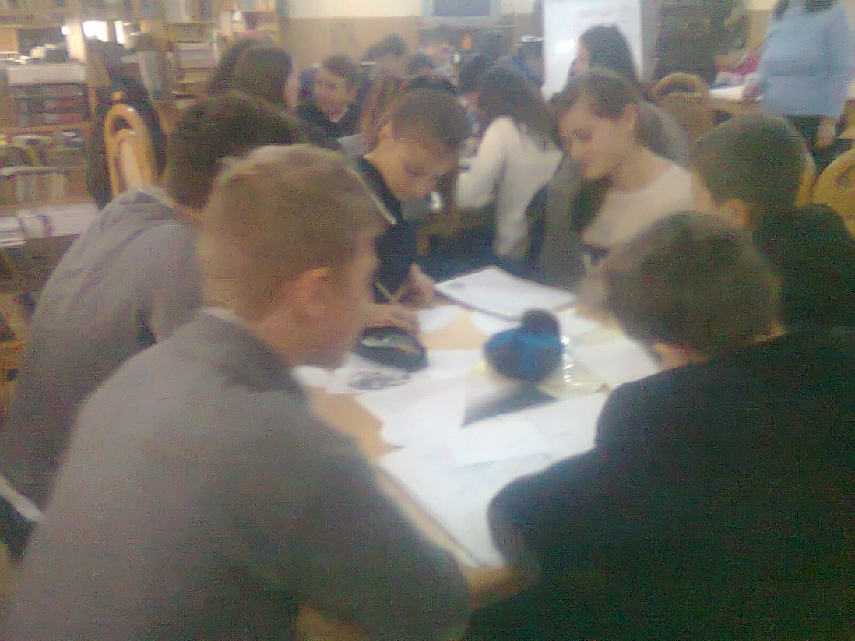
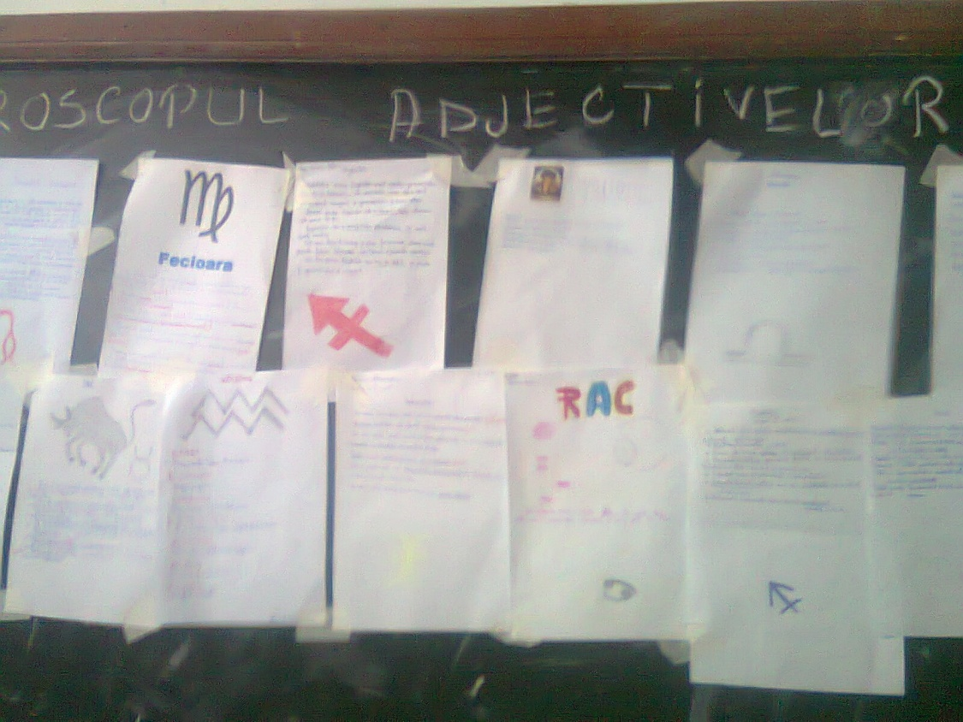

Titlul activităţii: Pe urmele marilor înaintaşi
Coordonatorul/Coordonatorii activităţii:prof.Leneschi Silvia
Grupul ţintă: elevii clasei a 9-a A
Parteneri implicaţi: elevi, profesori ,părinţi, reprezentanţi ai Mănastirii Probota
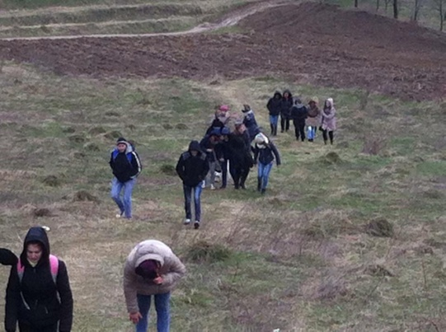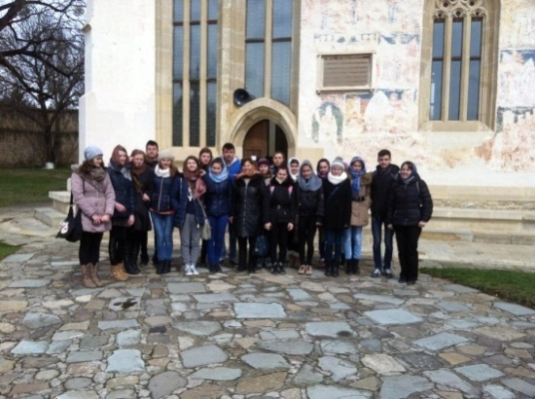
Titlul activităţii/proiectului/concursului etc.: Alege sa fii informat!
Coordonatorul/coordonatorii: Sburlea Cecilia, Dochia Lenuța,Doncean Angelica, Nicolae Alexandra,Corleciuc Veronica.
Grupul ţintă: 51 elevi din cl. XIIB, IXB, XA, XB
Parteneri implicaţi: Obiective culturale și turistice din Botoșani și Suceava.
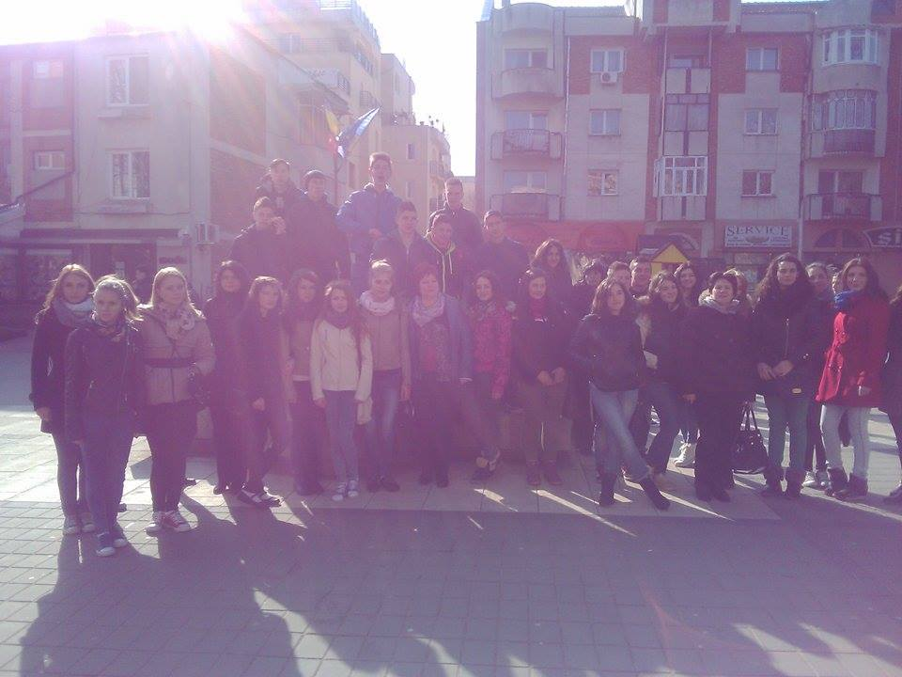
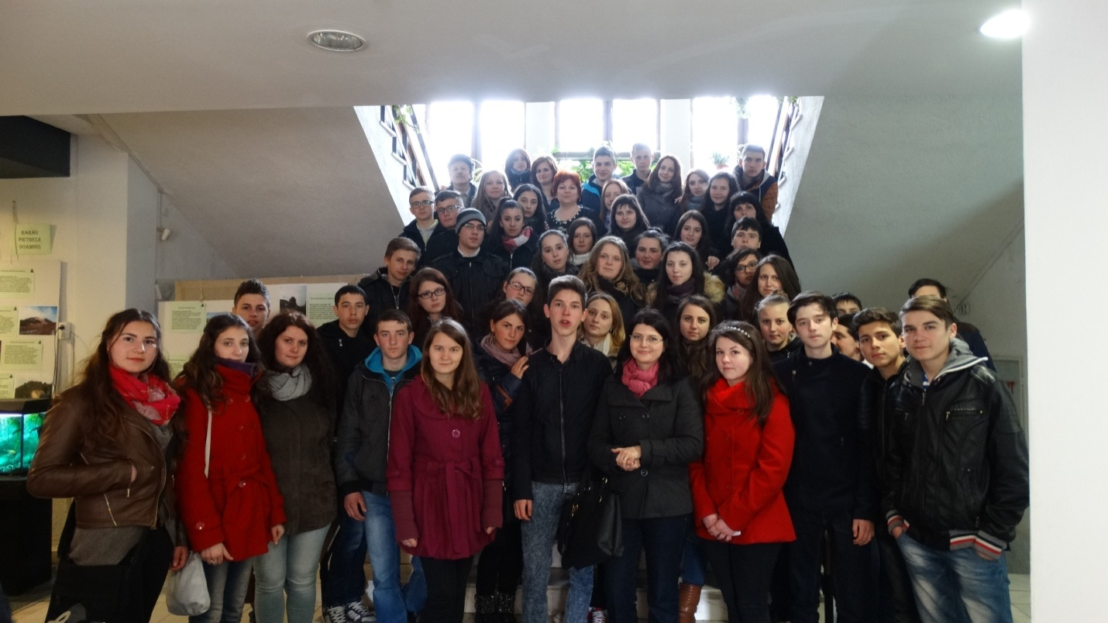
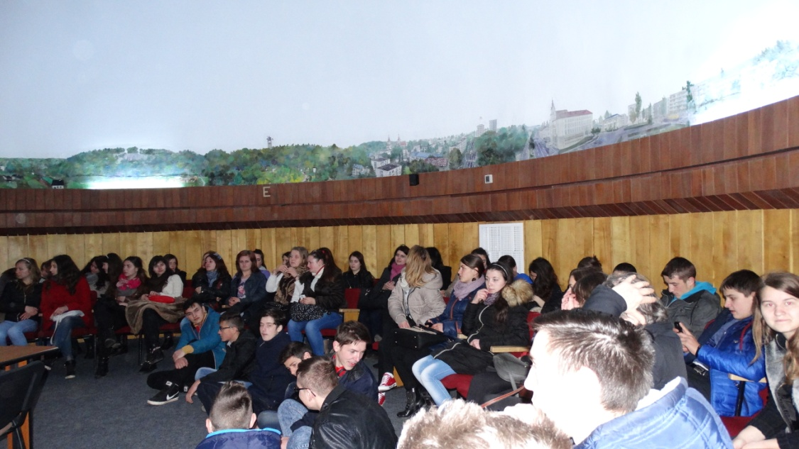

Titlul activităţii/proiectului/concursului : SOS Natura!
Coordonatorul/coordonatorii: prof. Costică Doroftei
Grupul ţintă: elevii clasei a IX-a
Parteneri implicaţi: -Serviciul de salubritate a Primăriei oraşului Liteni
-Televiziunea Intermedia

Titlul activităţii: Vizită la Colegiul Tehnic “ Mihai Băcescu” Fălticeni
Coordonatorul/Coordonatorii activităţii Prof. Hrab Liliana Carmen
Grupul ţintă: elevii clasei a X-a D şi a X-a E
Parteneri implicaţi: CT Mihai Băcescu Fălticeni şi Liceul Tehnologic “Iorgu Vîrnav Liteanu”

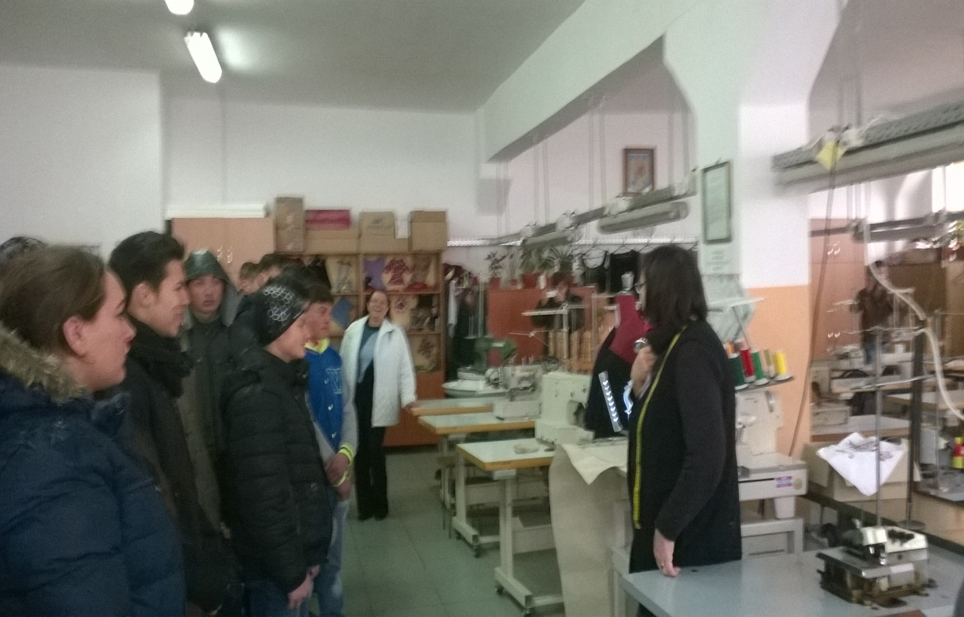
Titlul activităţii: MAPAMOND CULINAR
Coordonatorul activităţii: Prof. Belciug Briana
Grupul ţintă: elevii clasei a XI-a A
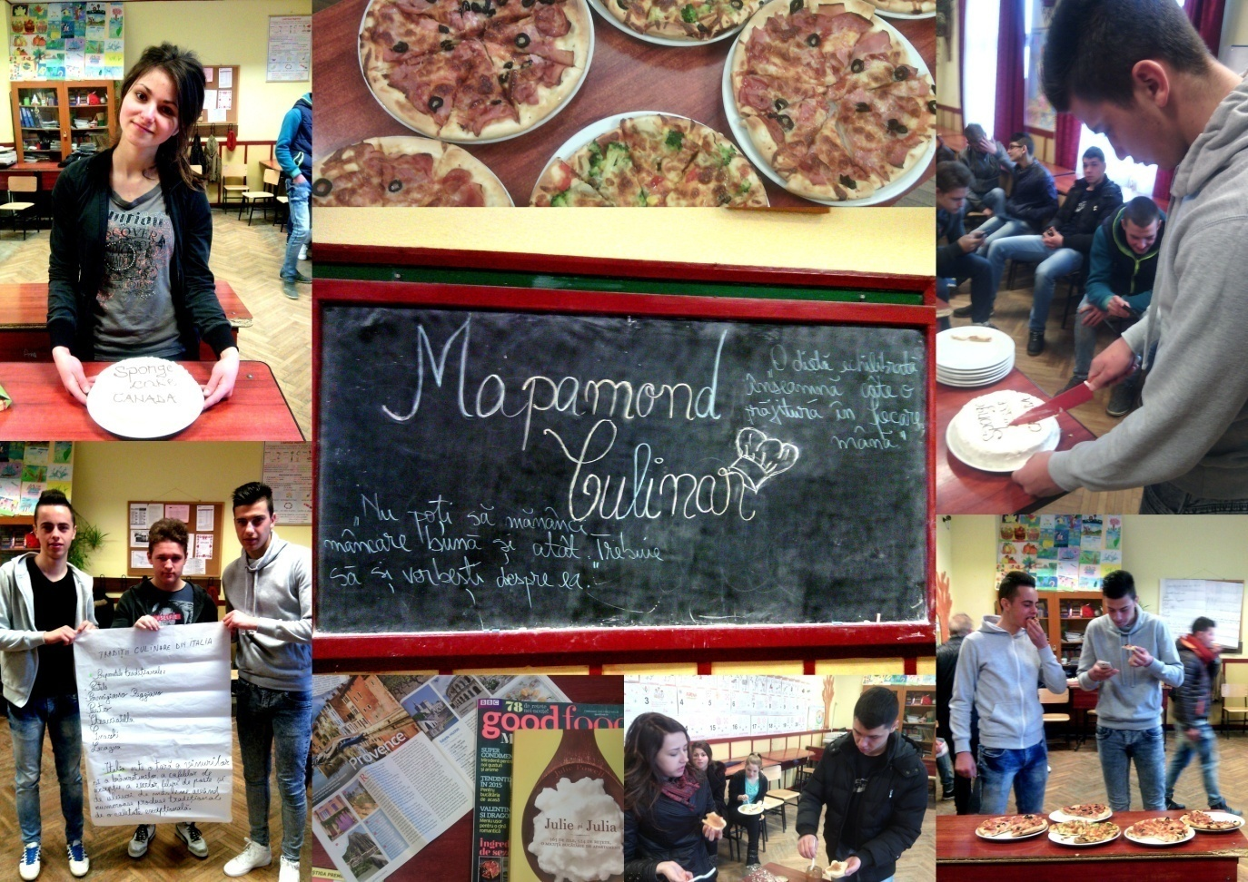

Titlul activităţii:„Pe meleaguri bucovinene”;
Coordonator: Prof. DUMITRU CIORNEI, Prof. TÎMPĂSCU PETRU;
Grupul ţintă: Elevii clasei a XI –a B, VIII B;
Parteneri implicaţi: Muzeul de etnografie Gura Humorului,Manastirea Humorului,Parcul de distractii;
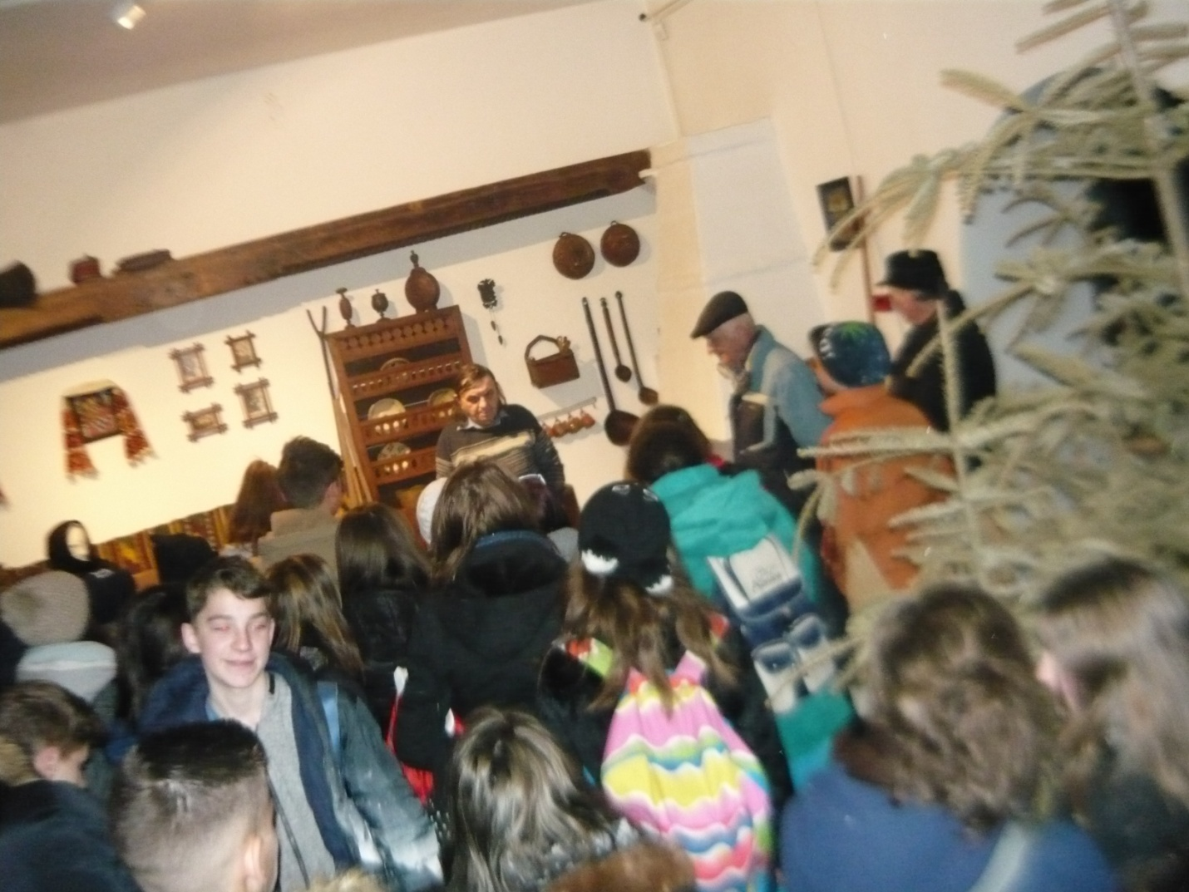
Titlul activităţii: ,,BOTOȘANI – oraș cultural, Pe urmele lui Eminescu!”
Coordonatorul activităţii: Mancaș Elena
Grupul ţintă: elevii clasei a XI-a C

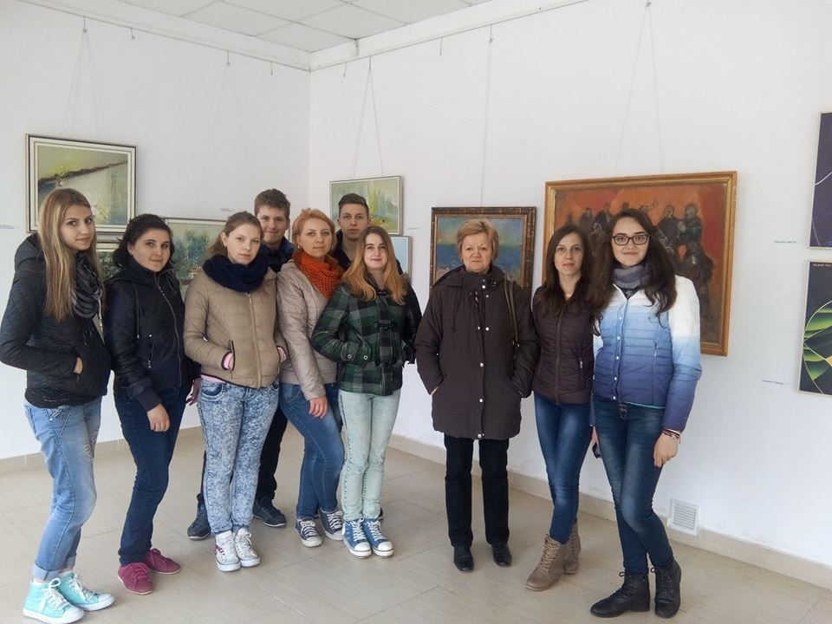

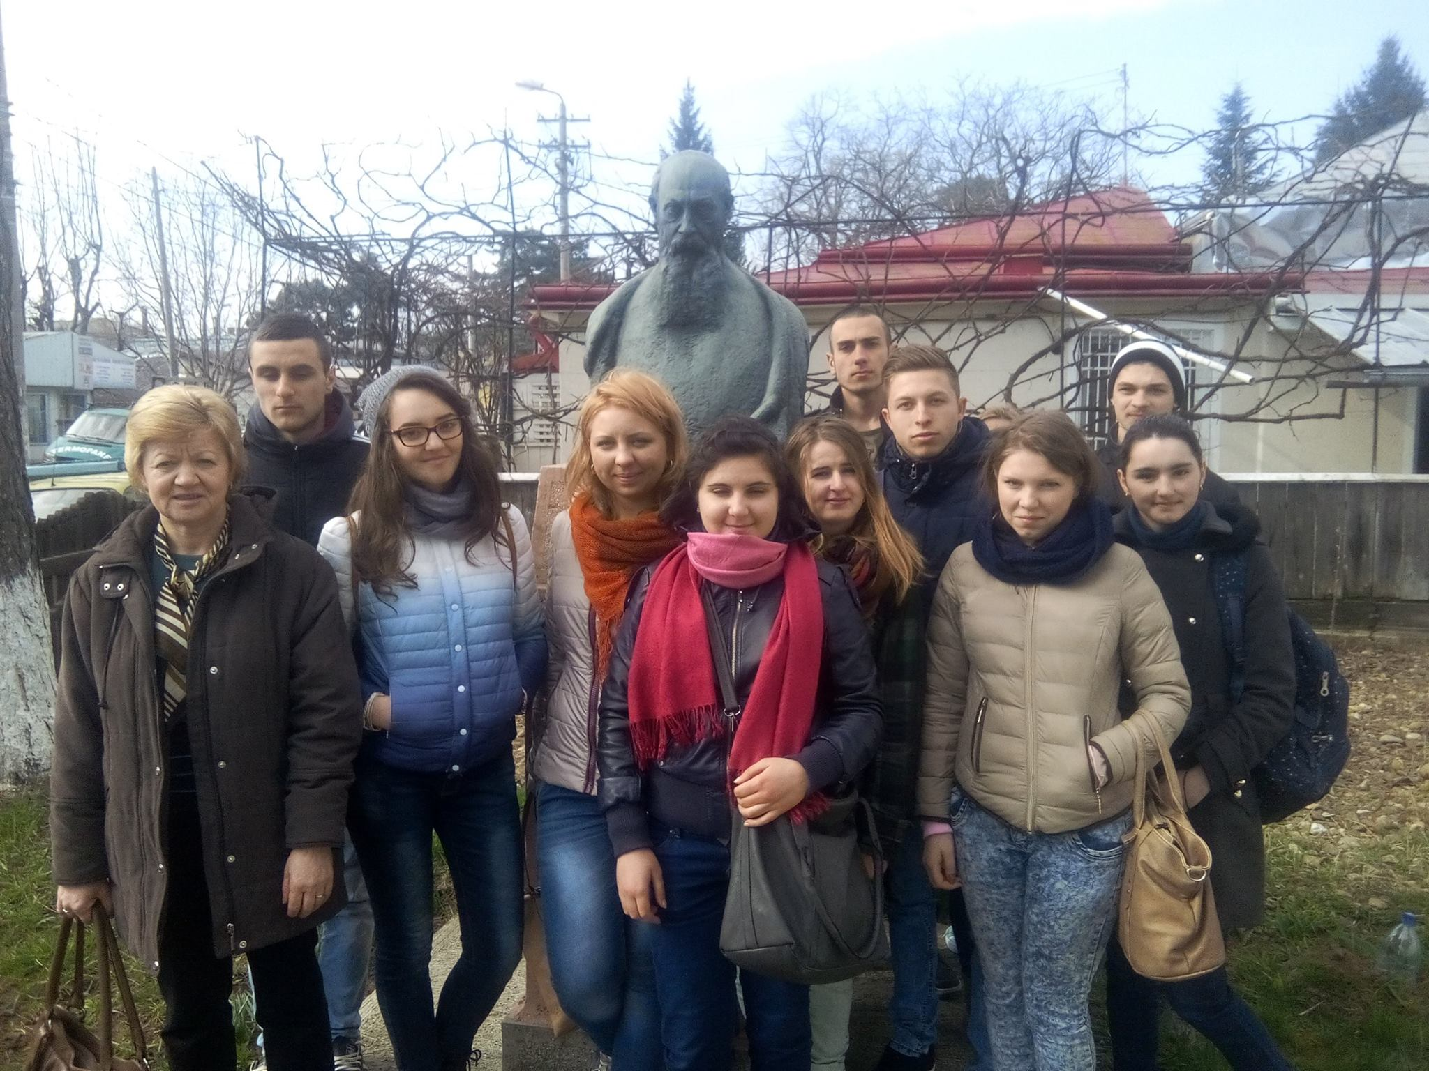

Nume şi prenume Director/Semnătura
Prof. Mancaș Ioan

Nume şi prenume Consilier educativ/Semnătura
Prof. Țurcanu Alina-Petruța

Nume şi prenume Coordonator CEAC/Semnătura
Prof. Oprea Viorica

Enumerarea tipului de activităţi (ex. cultural- artistice, sportive, cetăţenie democratică, voluntariat etc.)

